

**软件工程系列课程教学辅助网站**

用户手册

**User Manual**

|  |  |  |
| --- | --- | --- |
| 文件状态：  [ ]草稿  [ ]正式发布  [√]修改中 | **文件标识：** | PRD2018-G03-UM |
| **当前版本：** | 0.2.0 |
| **作者：** | 沈启航，叶柏成，杨以恒，徐哲远，骆佳俊 |
| **完成日期：** | 2018-12-23 |

**历史版本**

|  |  |  |  |  |
| --- | --- | --- | --- | --- |
| 版本 | 作者 | 协助者 | 起止日期 | 备注 |
| 0.1.0 | 叶柏成 |  | 2018/11/25-2018/11/25 | 起草 |
| 0.2.0 | 叶柏成 |  | 2018/12/20-2018/12/23 | 填写内容 |

目录

1 引言 6

1.1 目的 6

1.2背景 6

1.2.1 软件系统名称 6

1.2.2 项目来源 6

1.2.3 项目客户 6

1.2.4 开发团队 6

1.3 定义 7

1.4 参考资料 7

2 用途 7

2.1 功能 7

2.1.1 未登录的首页 7

2.1.2 注册 8

2.1.3登录后的首页 9

2.1.4 找回密码 10

2.1.4 个人中心 11

2.1.5 设置 12

2.1.6 主题更换 13

2.1.7 教师介绍 14

2.1.7.1 教师介绍详情页 15

2.1.8 最新资讯 16

2.1.9 相关课程 17

2.1.9.1 所有课程（学生） 18

2.1.9.2 所有课程（教师、游客） 19

2.1.9.3 我的课程（学生） 20

2.1.9.4 我的课程（教师） 21

2.1.9.5 课程详情页（学生） 22

2.1.9.6 课程信息（学生） 23

2.1.9.7 教学资源（学生） 24

2.1.9.8 课程讨论（学生） 25

2.1.9.9 课程答疑（学生） 26

2.1.9.10 课程详情页（教师） 27

2.1.9.11 课程信息（教师） 28

2.1.9.12 教学资源（教师） 29

2.1.9.13 课程讨论（教师） 30

2.1.9.14 课程答疑（教师） 31

2.1.10 学习交流 32

2.1.10.1 提问 33

2.1.10.2 话题 34

2.1.10.3 问题详情界面 35

2.1.11 个人主页 36

2.1.12 我的消息 37

2.1.13 友情链接 38

2.1.14 聊天室 39

2.1.15 意见反馈 39

2.1.16 我的关注 40

2.1.17 系统通知 41

2.1.18 导航条 42

2.2 性能 43

2.2.1 精度 43

2.2.2 时间特性 44

2.2.3 灵活性 44

2.3 安全保密 44

3 运行环境 44

3.1 硬设备 44

3.2 支持软件 44

3.3 数据结构 44

4 使用过程 45

4.1 安装与初始化 45

4.2 输入 45

4.2.1输入数据的现实背景 45

4.2.2输入格式 45

4.2.3输入举例 46

4.3输出 46

4.3.1输出数据的现实背景 46

4.3.2输出格式 46

4.3.3输出举例 47

4.4 文卷查询 47

4.5 出错处理与恢复 47

4.6 终端操作 47

# 1 引言

## 1.1 目的

本用户手册编写目的是帮助用户了解软件工程系列课程教学辅助网站，为用户在使用过程中提供指导和说明，使用户在使用时出现问题可以迅速找到解决的方法。

## 1.2背景

### 1.2.1 软件系统名称

软件工程系列课程教学辅助网站

### 1.2.2 项目来源

为了使这门课上的出色，使学生能够获得最多的资料，使学生及时的了解世界需求工程的最新动态，以及学生和教师的有效地沟通，老师提出了这么一个设想；作为他的学生也需要一个与教师及同学之间相互交流，及获取资料的平台；还有一些同学并没有选这几门课，但是也想了解项目管理，需求工程，统一建模的相关知识，以备到时决定该选不选这门课程。通过这三方提出的需求考虑，我们构思做一个软件工程教学、学习、交流的网站。

### 1.2.3 项目客户

|  |  |  |  |  |
| --- | --- | --- | --- | --- |
| **姓名** | **联系电话** | **邮箱** | **微信** | **地址** |
| 杨枨 | 13357102333 | [yangc@zucc.edu.cn](mailto:yangc@zucc.edu.cn) | HolleyYang | 理四504 |
| 侯宏仑 | 13071858629 | [houhl@zucc.edu.cn](mailto:houhl@zucc.edu.cn) | Tuuuuuuudou | 理四501 |

### 1.2.4 开发团队

|  |  |  |  |  |
| --- | --- | --- | --- | --- |
| **姓名** | **角色** | **手机号码** | **邮箱** | **地址** |
| 沈启航 | 组长 | 15988122404 | 31601404@stu.zucc.edu.cn | 弘毅B1-614 |
| 叶柏成 | 组员 | 13588025779 | 31601411@stu.zucc.edu.cn | 弘毅B1-615 |
| 杨以恒 | 组员 | 18989678901 | 31601410@stu.zucc.edu.cn | 弘毅B1-615 |
| 徐哲远 | 组员 | 15968805302 | 31601409@stu.zucc.edu.cn | 弘毅B1-615 |
| 骆佳俊 | 组员 | 18058735546 | 31601215@stu.zucc.edu.cn | 弘毅B2-206 |

## 1.3 定义

TBD

## 1.4 参考资料

[1] PRD2018-G03-需求工程项目计划

[2] C2-PRD-项目计划-2018

[3] ISO9001 用户手册

[4] GB8567-88 用户手册

# 2 用途

## 2.1 功能

### 2.1.1 未登录的首页（包含登录功能）

|  |  |
| --- | --- |
| 编号 | 交互 |
| 1 | 输入登陆账号 |
| 2 | 输入登录密码 |
| 3 | 点击按钮显示密码 |
| 4 | 点击按钮进入首页 |
| 5 | 点击按钮进入重置密码页面 |
| 6 | 点击按钮登录并进入首页 |
| 7 | 点击按钮进入创建账号页面 |
| 8 | 点击按钮登录并进入首页 |
| 9 | 点击按钮登录并进入首页 |

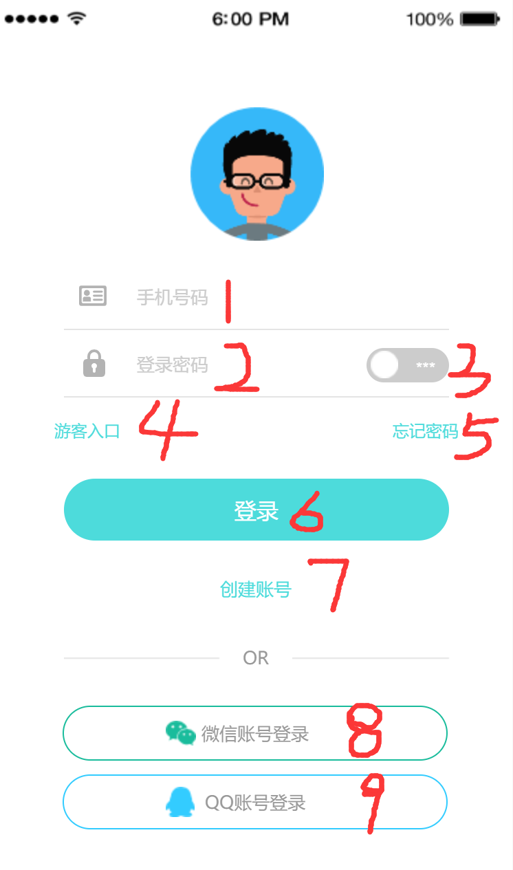

|  |  |
| --- | --- |
| 编号 | 交互 |
| 1 | 点击按钮重新进入首页 |
| 2 | 点击按钮进入最新资讯页面 |
| 3 | 点击按钮进入教师介绍页面 |
| 4 | 点击按钮进入相关课程页面 |
| 5 | 点击按钮进入学习交流页面 |
| 6 | 点击按钮进入账户登录页面 |
| 7 | 输入关键词 |
| 8 | 点击按钮显示搜索结果 |
| 9 | 选择任一选项点击进入资讯详情页 |
| 10 | 选择跳转页区域 |
| 11 | 友情链接区域选择任一选项点击打开链接 |
| 12 | 轮播区域左右滑动可切换介绍 |

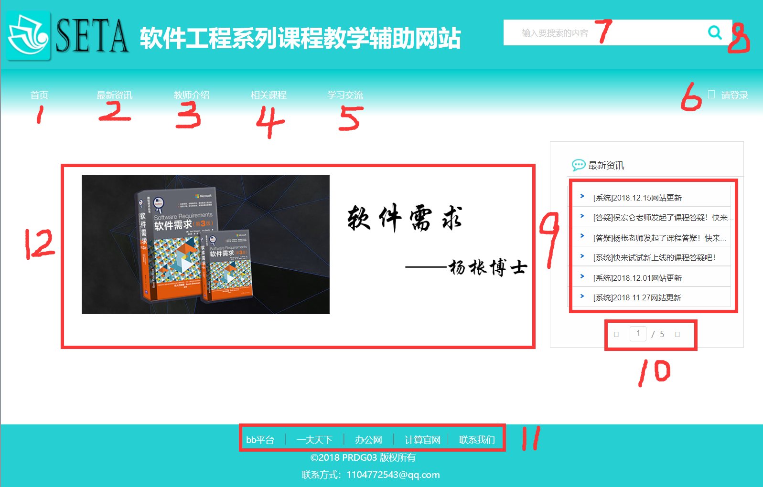

|  |  |
| --- | --- |
| 编号 | 交互 |
| 1 | 输入登录账号 |
| 2 | 输入登录密码 |
| 3 | 点击按钮登录账号 |
| 4 | 勾选按钮确认是否记住登录状态 |
| 5 | 点击按钮进入注册页面 |
| 6 | 点击按钮进入重置密码页面 |

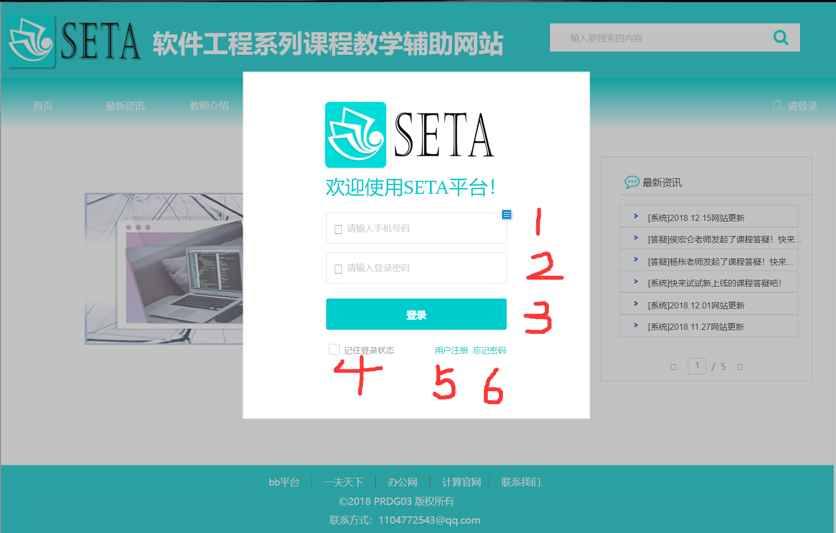

### 2.1.2 注册

|  |  |
| --- | --- |
| 编号 | 交互 |
| 1 | 输入手机号码 |
| 2 | 输入短信验证码 |
| 3 | 点击按钮发送短信验证码 |
| 4 | 输入登录密码 |
| 5 | 点击按钮显示密码 |
| 6 | 点击按钮同意用户服务协议 |
| 7 | 点击按钮确认 |

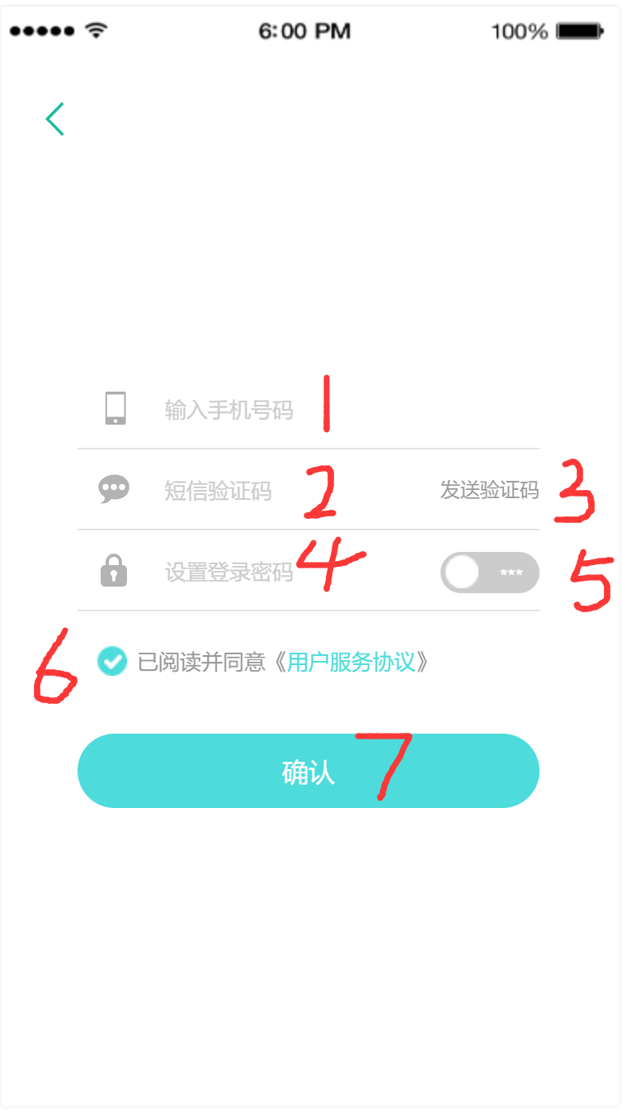

|  |  |
| --- | --- |
| 编号 | 交互 |
| 1 | 输入用户名 |
| 2 | 输入手机号码 |
| 3 | 输入短信验证码 |
| 4 | 输入登录密码 |
| 5 | 再次输入登录密码 |
| 6 | 点击按钮发送短信验证码 |
| 7 | 点击按钮同意用户服务协议 |
| 8 | 点击按钮确认 |

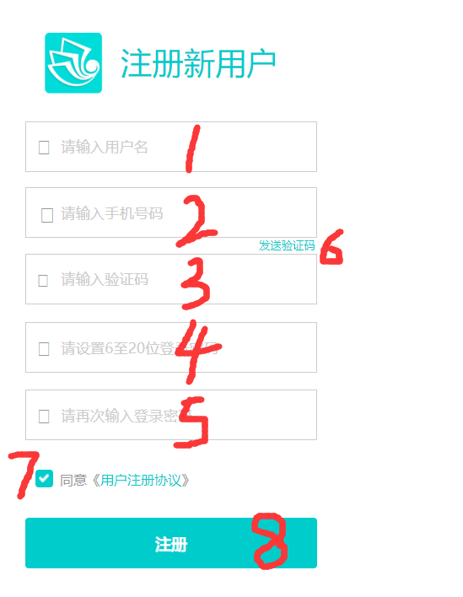

### 2.1.3登录后的首页

|  |  |
| --- | --- |
| 编号 | 交互 |
| 1 | 输入搜索关键词 |
| 2 | 滑动查看网站介绍 |
| 3 | 滑动可切换视图，点击具体按钮进入相关页面 |
| 4 | 点击可查看相关资讯 |

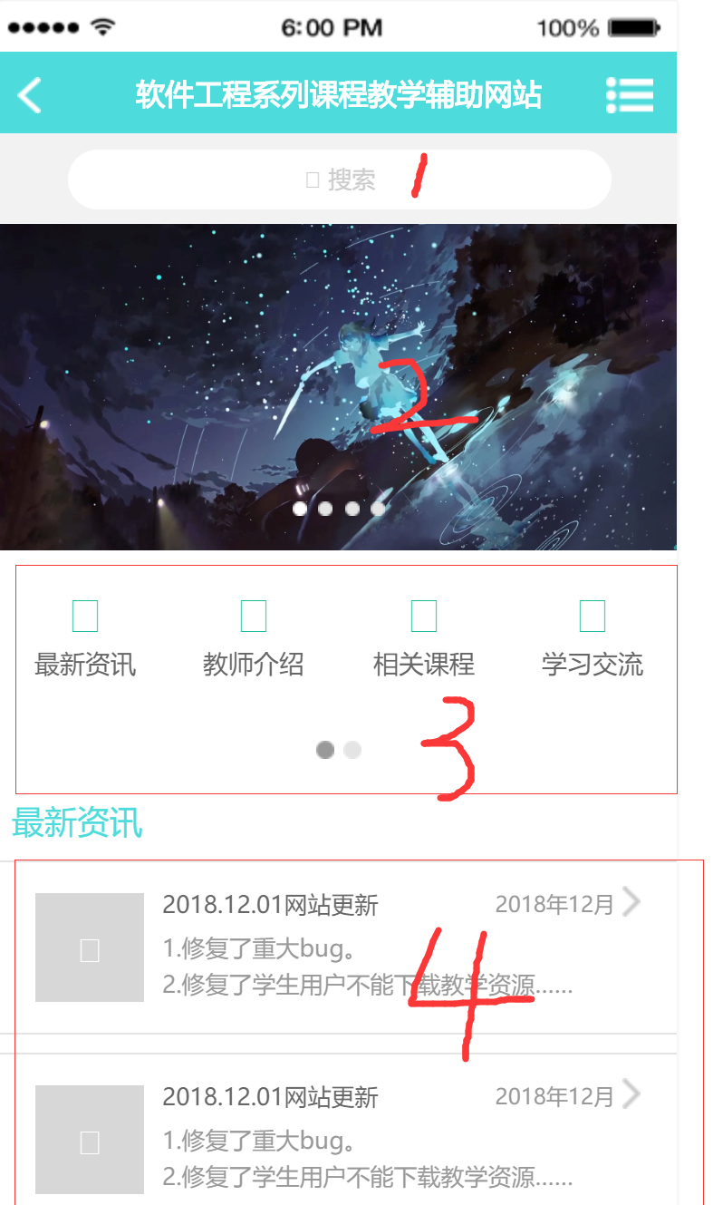

|  |  |
| --- | --- |
| 编号 | 交互 |
| 1 | 点击按钮重新进入首页 |
| 2 | 点击按钮进入最新资讯页面 |
| 3 | 点击按钮进入教师介绍页面 |
| 4 | 点击按钮进入相关课程页面 |
| 5 | 点击按钮进入学习交流页面 |
| 6 | 点击按钮进入账户设置页面 |
| 7 | 输入关键词 |
| 8 | 点击按钮显示搜索结果 |
| 9 | 点击按钮推出当前登录 |
| 10 | 选择任一选项点击进入资讯详情页 |
| 11 | 轮播区域左右滑动可切换介绍 |
| 12 | 友情链接区域选择任一选项点击打开链接 |

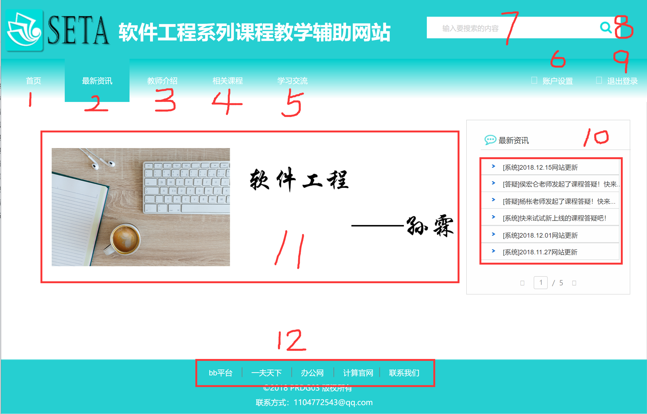

### 2.1.4 找回密码

|  |  |
| --- | --- |
| 编号 | 交互 |
| 1 | 输入手机号码 |
| 2 | 输入短信验证码 |
| 3 | 点击按钮发送短信验证码 |
| 4 | 输入新的登录密码 |
| 5 | 点击按钮显示密码 |
| 6 | 点击按钮确认 |

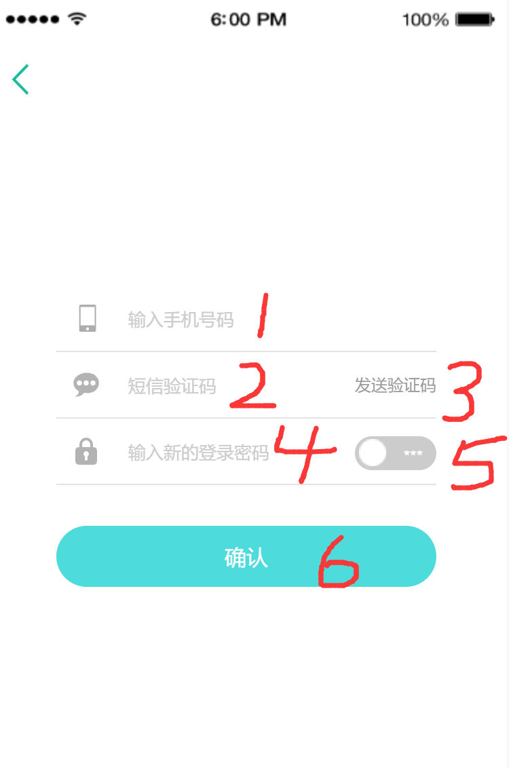

### 2.1.4 个人中心

|  |  |
| --- | --- |
| 编号 | 交互 |
| 1 | 点击按钮进入关注页面 |
| 2 | 点击按钮进入我的消息页面 |
| 3 | 点击按钮进入系统通知页面 |
| 4 | 点击按钮开启内容推送，再次点击关闭 |
| 5 | 点击按钮进入向导指南页面 |
| 6 | 点击按钮进入意见反馈页面 |
| 7 | 点击按钮进入设置页面 |
| 8 | 点击按钮退出当前登录返回未登录页面 |
| 9 | 点击空白处返回首页 |

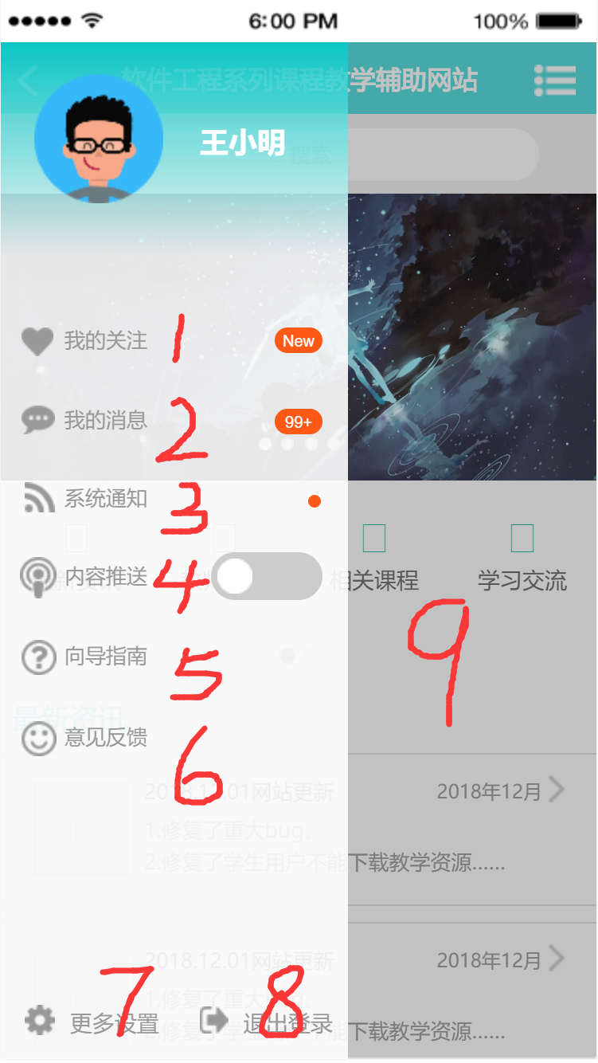

|  |  |
| --- | --- |
| 编号 | 交互 |
| 1 | 输入用户名称 |
| 2 | 输入邮箱地址 |
| 3 | 输入手机号 |
| 4 | 输入QQ |
| 5 | 输入微信 |
| 6 | 输入真实姓名 |
| 7 | 选择省 |
| 8 | 选择区 |
| 9 | 输入学校 |
| 10 | 输入学号 |
| 11 | 点击按钮上传头像文件 |
| 12 | 输入验证码 |
| 13 | 点击按钮提交 |
| 14 | 点击按钮取消 |
| 15 | 点击按钮刷新验证码 |

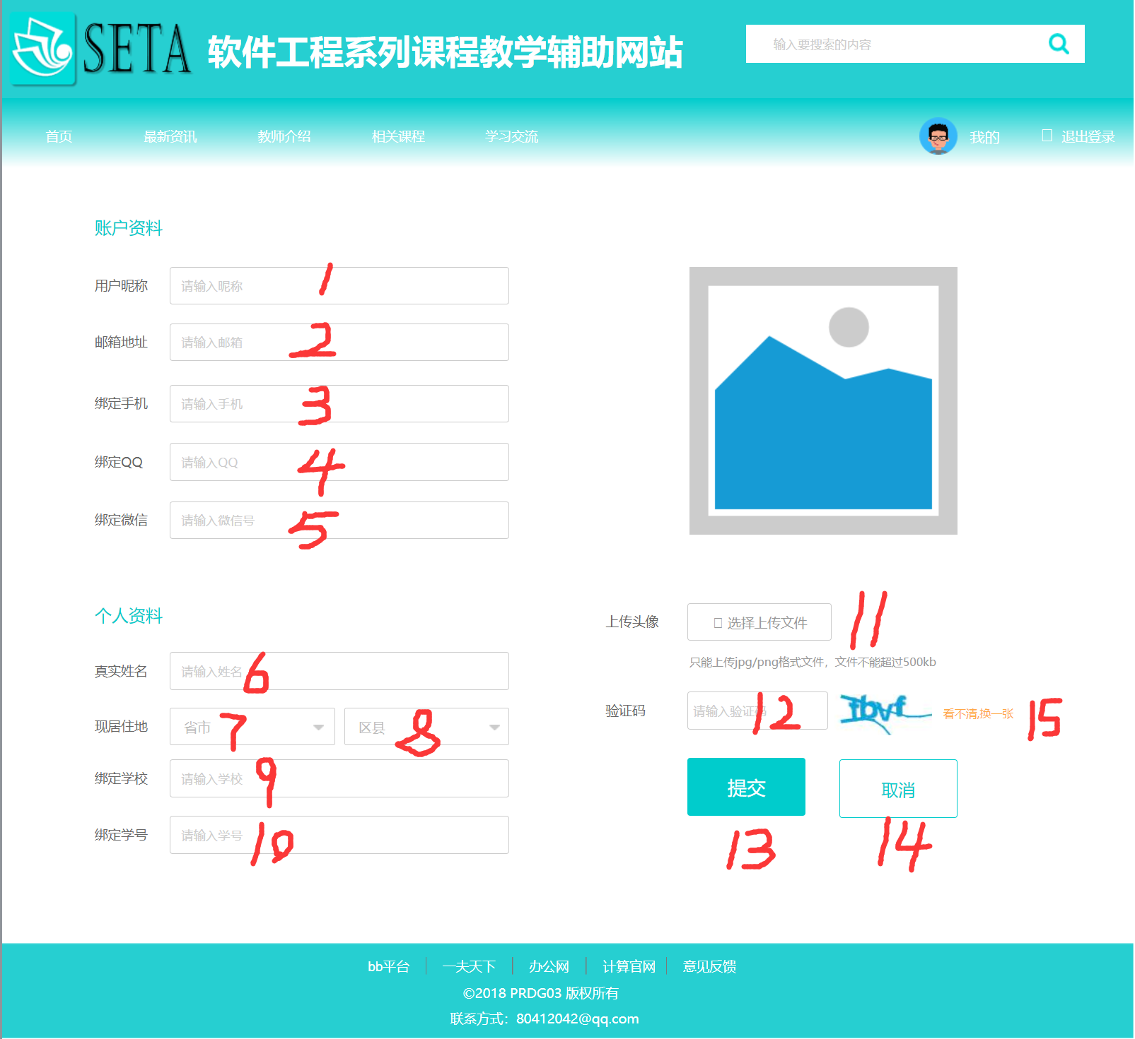

### 2.1.5 设置

|  |  |
| --- | --- |
| 编号 | 交互 |
| 1 | 点击按钮进入账户安全页面 |
| 2 | 点击按钮进入更换主题页面 |
| 3 | 点击按钮清除缓存 |
| 4 | 点击按钮进入关于我们页面 |

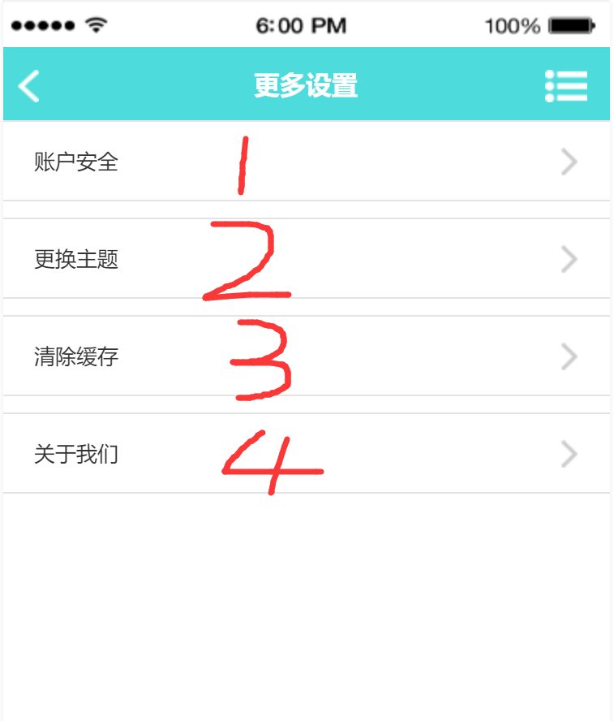

### 2.1.6 主题更换

|  |  |
| --- | --- |
| 编号 | 交互 |
| 1 | 选择任一主题 |
| 2 | 点击按钮不保存设置返回设置页面 |
| 3 | 点击按钮更换主题返回设置页面 |

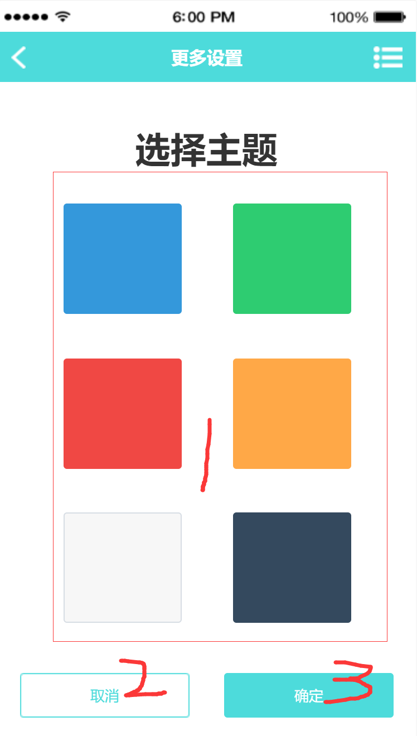

### 2.1.7 教师介绍

|  |  |
| --- | --- |
| 编号 | 交互 |
| 1 | 输入关键词显示搜索结果 |
| 2 | 点击任一选项进入详情页 |

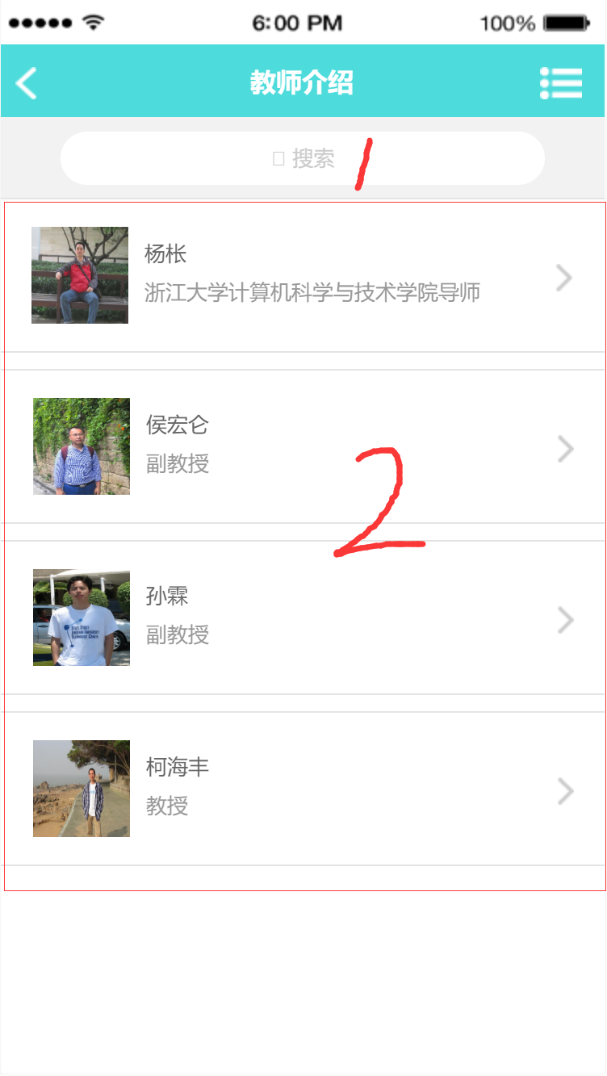

|  |  |
| --- | --- |
| 编号 | 交互 |
| 1 | 点击按钮重新进入首页 |
| 2 | 点击按钮进入最新资讯页面 |
| 3 | 点击按钮进入教师介绍页面 |
| 4 | 点击按钮进入相关课程页面 |
| 5 | 点击按钮进入学习交流页面 |
| 6 | 点击按钮进入账户设置页面 |
| 7 | 输入关键词 |
| 8 | 点击按钮显示搜索结果 |
| 9 | 点击按钮推出当前登录 |
| 10 | 选择任一选项点击进入教师详情页 |
| 11 | 页面跳转区域点击可快速跳转至选定页面 |
| 12 | 友情链接区域选择任一选项点击打开链接 |

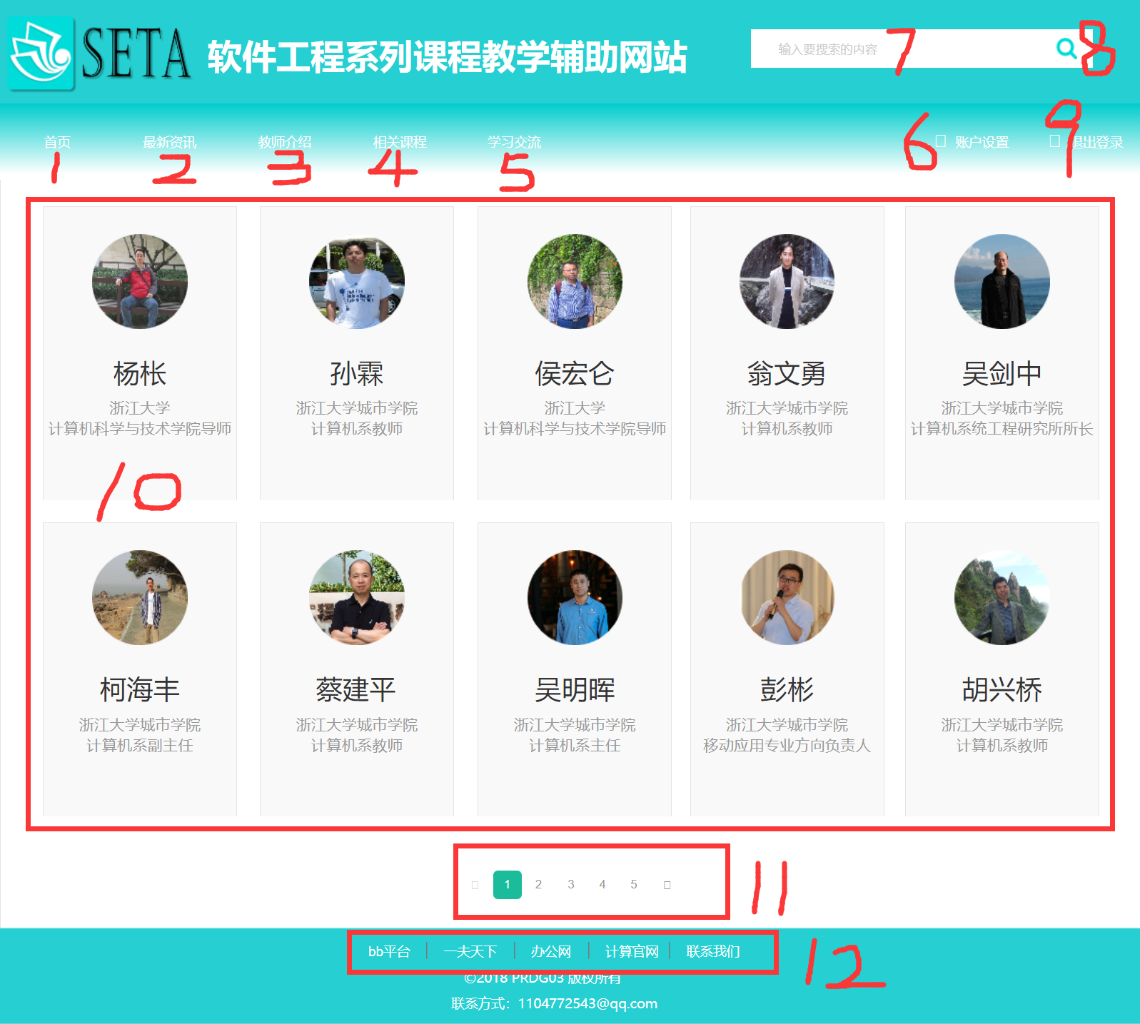

#### 2.1.7.1 教师介绍详情页

|  |  |
| --- | --- |
| 编号 | 交互 |
| 1 | 点击按钮进入教师个人主页 |

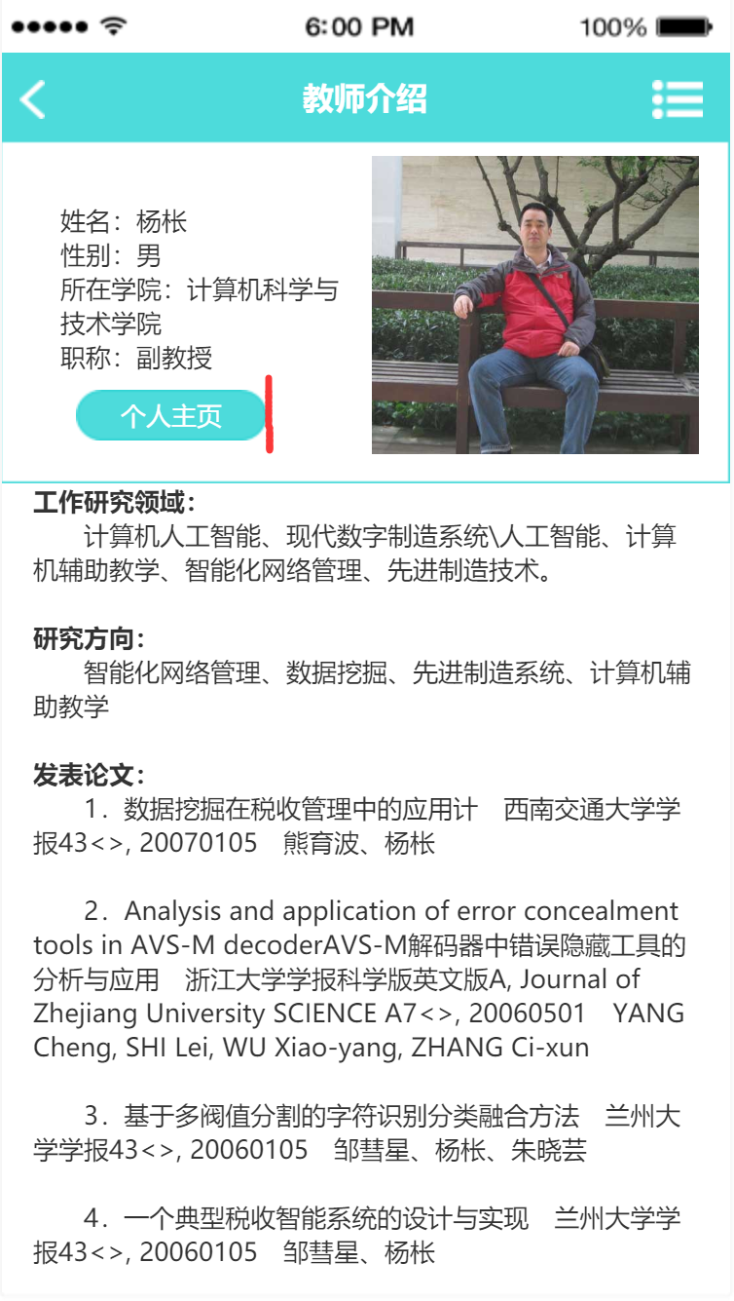

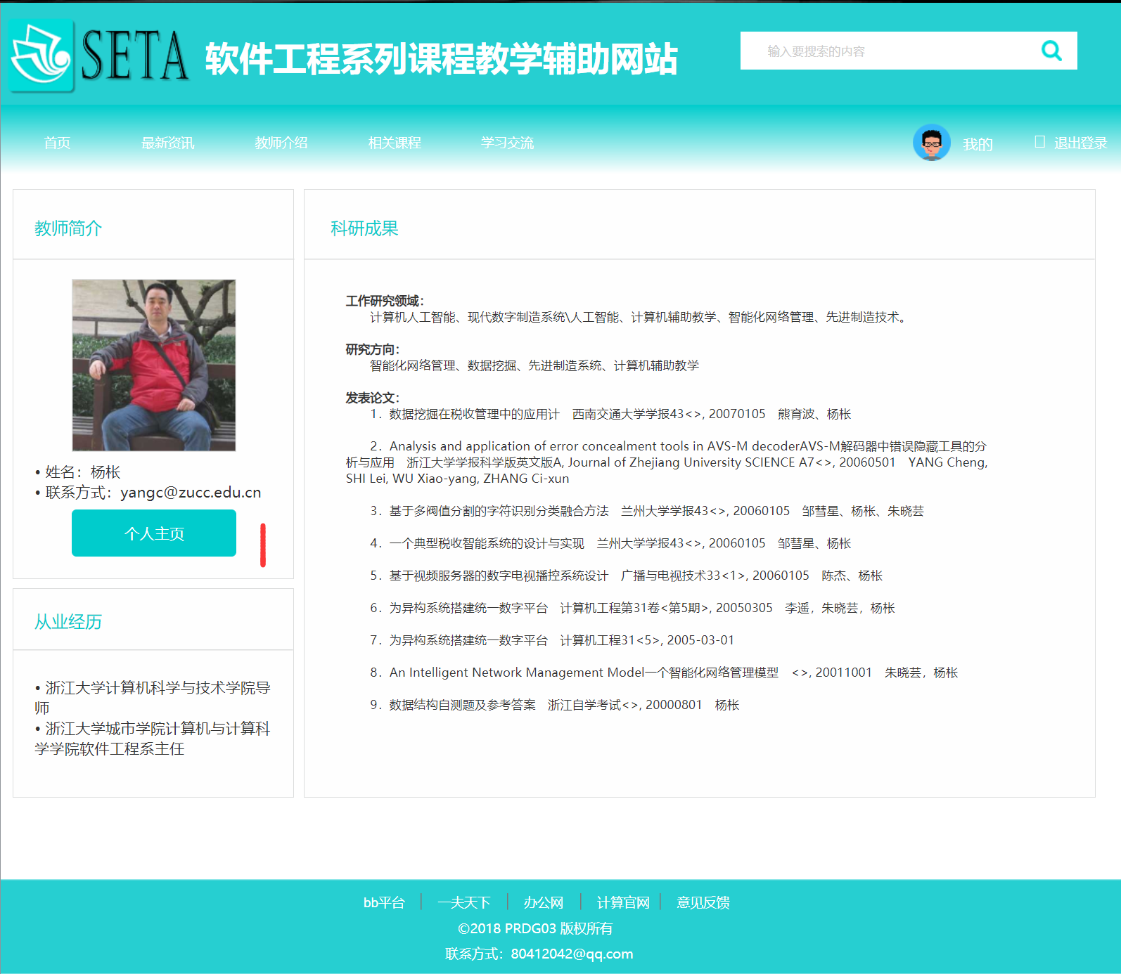

### 2.1.8 最新资讯

|  |  |
| --- | --- |
| 编号 | 交互 |
| 1 | 输入关键词显示搜索结果 |
| 2 | 点击任一选项进入详情页 |

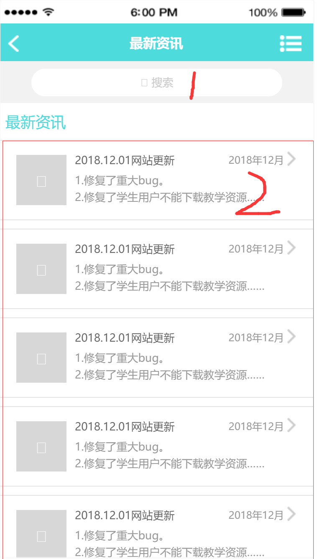

|  |  |
| --- | --- |
| 编号 | 交互 |
| 1 | 点击按钮重新进入首页 |
| 2 | 点击按钮进入最新资讯页面 |
| 3 | 点击按钮进入教师介绍页面 |
| 4 | 点击按钮进入相关课程页面 |
| 5 | 点击按钮进入学习交流页面 |
| 6 | 点击按钮进入账户设置页面 |
| 7 | 输入关键词 |
| 8 | 点击按钮显示搜索结果 |
| 9 | 点击按钮推出当前登录 |
| 10 | 点击按钮显示全部资讯 |
| 11 | 点击按钮显示网站更新 |
| 12 | 点击按钮显示课程通知 |
| 13 | 点击按钮显示系统公告 |
| 14 | 选择任一选项点击进入资讯详情页 |

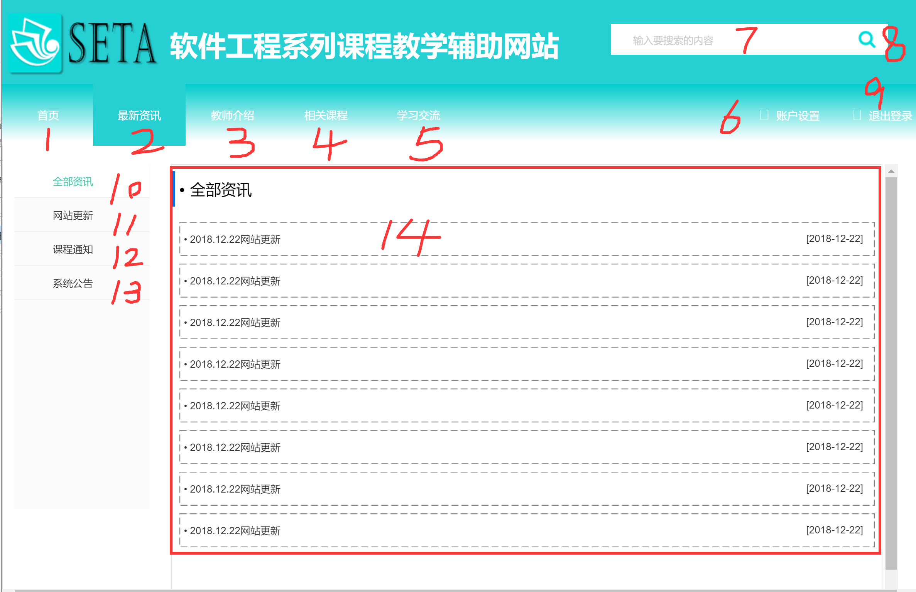

### 2.1.9 相关课程

|  |  |
| --- | --- |
| 编号 | 交互 |
| 1 | 输入关键词显示搜索结果 |
| 2 | 点击按钮进入所有课程页面 |
| 3 | 点击按钮进入我的课程页面 |
| 4 | 点击任一选项进入详情页 |

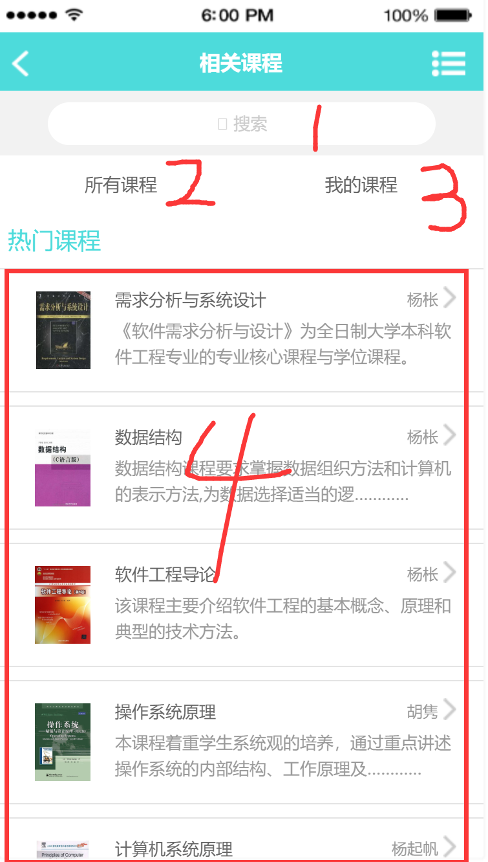

#### 2.1.9.1 所有课程（学生）

|  |  |
| --- | --- |
| 编号 | 交互 |
| 1 | 输入关键词显示搜索结果 |
| 2 | 点击任一选项进入详情页 |

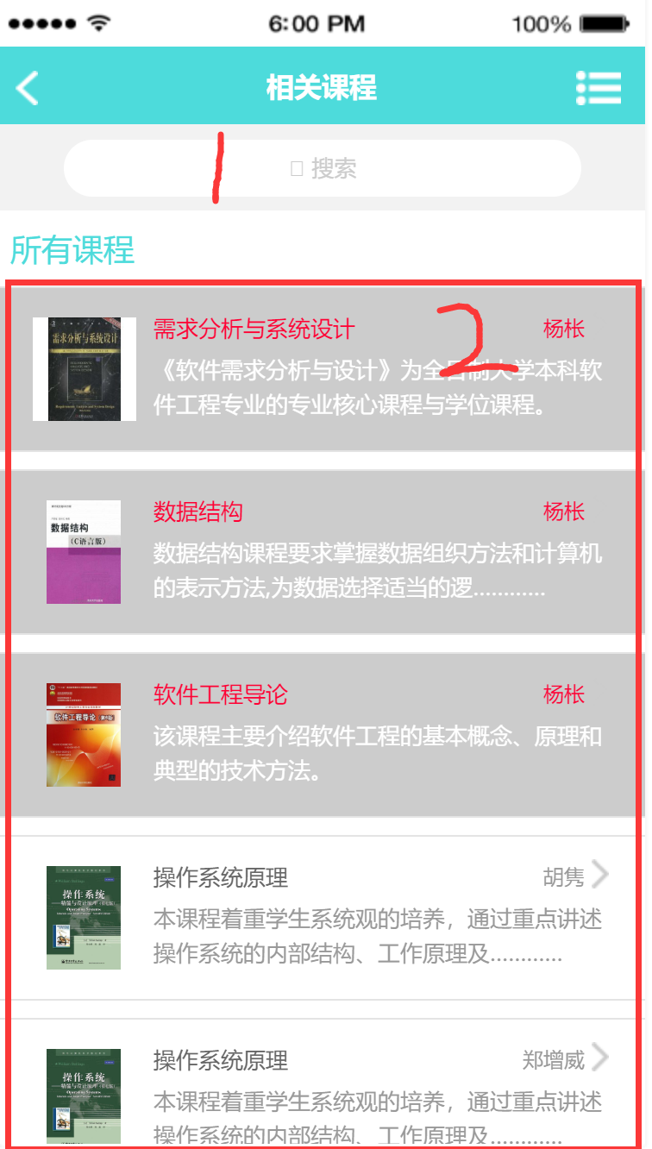

#### 2.1.9.2 所有课程（教师、游客）

|  |  |
| --- | --- |
| 编号 | 交互 |
| 1 | 输入关键词显示搜索结果 |
| 2 | 点击任一选项进入详情页 |

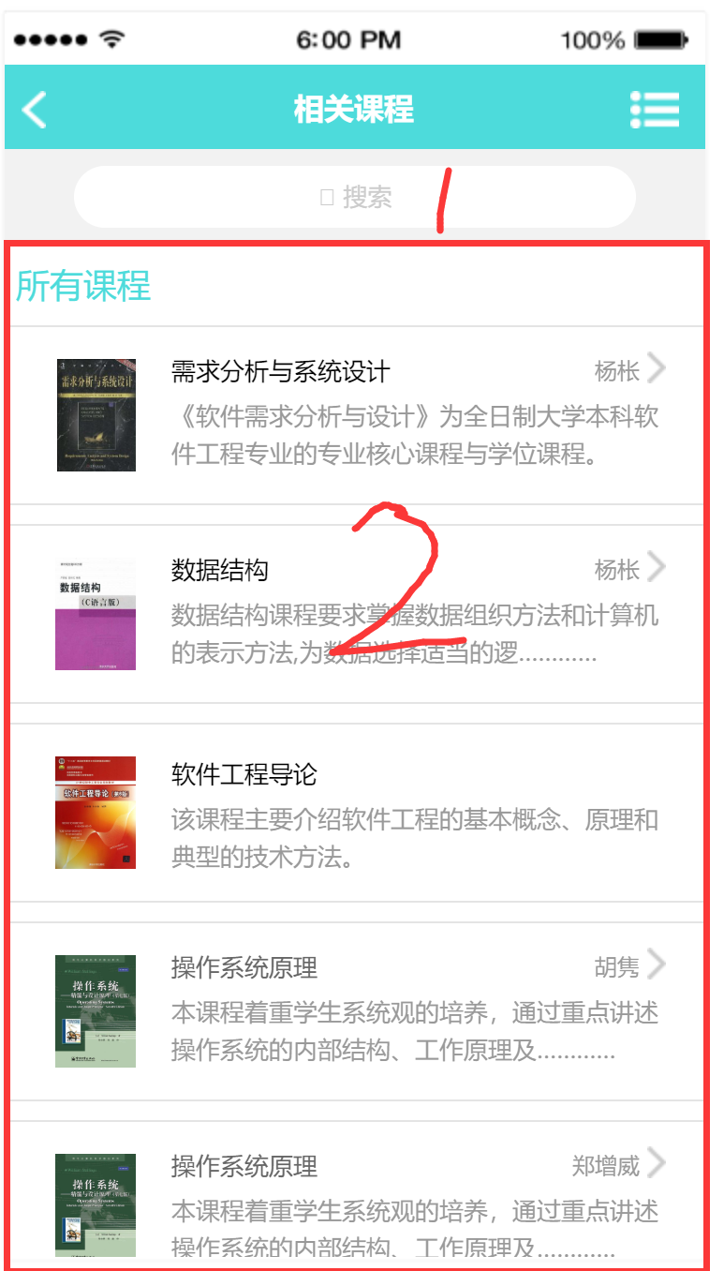

#### 2.1.9.3 我的课程（学生）

|  |  |
| --- | --- |
| 编号 | 交互 |
| 1 | 输入关键词显示搜索结果 |
| 2 | 点击按钮进入公告详情页 |
| 3 | 点击任一选项进入详情页 |

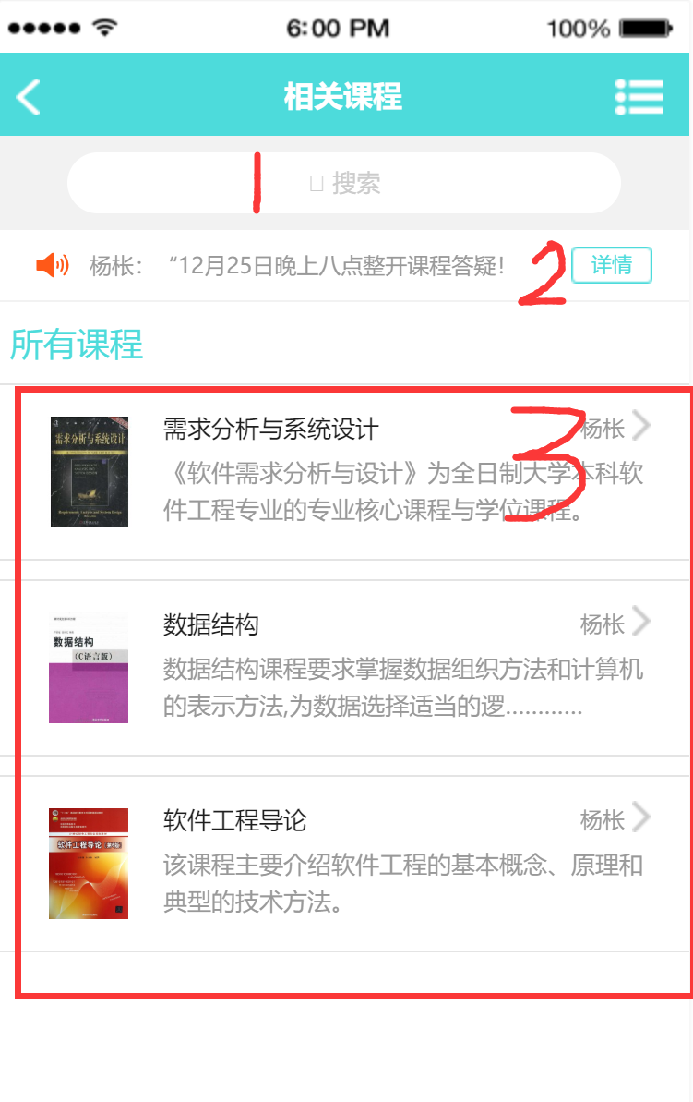

#### 2.1.9.4 我的课程（教师）

|  |  |
| --- | --- |
| 编号 | 交互 |
| 1 | 输入关键词显示搜索结果 |
| 2 | 点击按钮修改课程 |
| 3 | 点击任一选项进入详情页 |

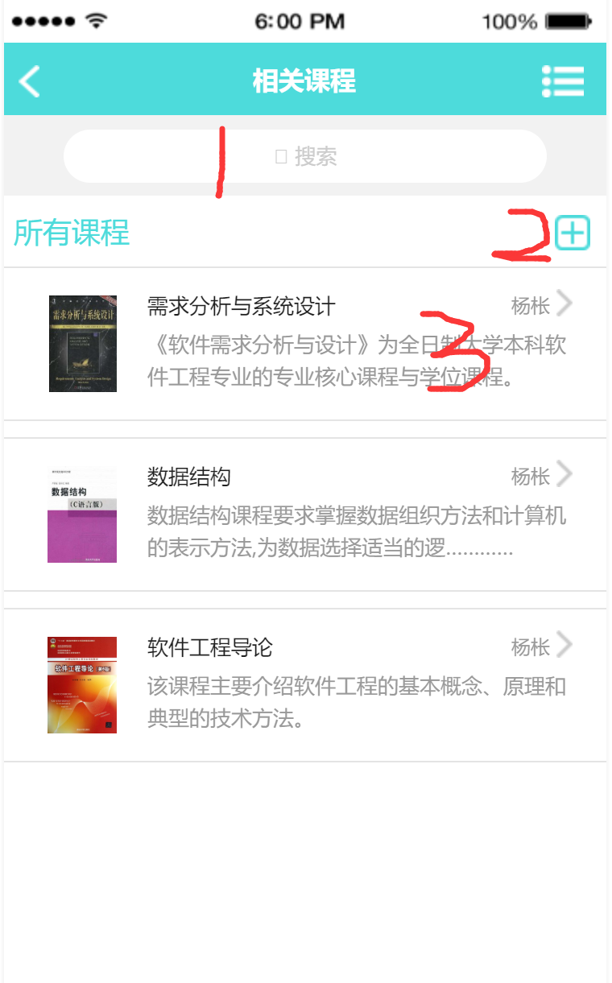

#### 2.1.9.5 课程详情页（学生）

|  |  |
| --- | --- |
| 编号 | 交互 |
| 1 | 点击按钮进入课程信息页面 |
| 2 | 点击按钮进入课程公告页面 |
| 3 | 点击按钮进入教学资源页面 |
| 4 | 点击按钮进入历届优秀作业页面 |
| 5 | 点击按钮进入课程答疑页面 |
| 6 | 点击按钮进入课程讨论页面 |

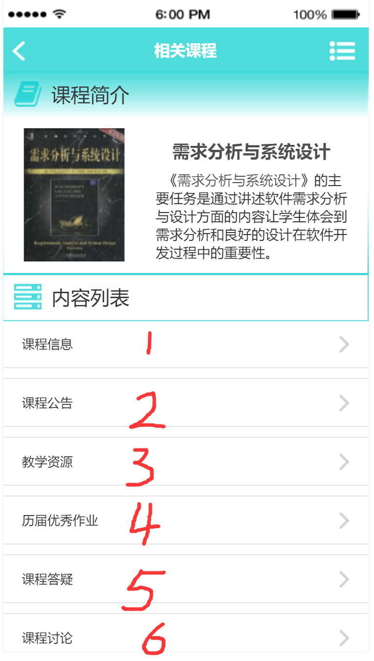

|  |  |
| --- | --- |
| 编号 | 交互 |
| 1 | 选择任一选项进入公告详情页 |
| 2 | 跳转区域选择页数快速进入 |
| 3 | 点击按钮进入课程信息页面 |
| 4 | 点击按钮进入教学资源页面 |
| 5 | 点击按钮进入课程答疑页面 |
| 6 | 点击按钮进入课程讨论页面 |
| 7 | 点击按钮进入相关链接页面 |
| 8 | 点击按钮进入留言板页面 |
| 9 | 选择任一选项点击若为文件下载，若为链接打开 |
| 10 | 页面跳转区域选择页数点击跳转 |

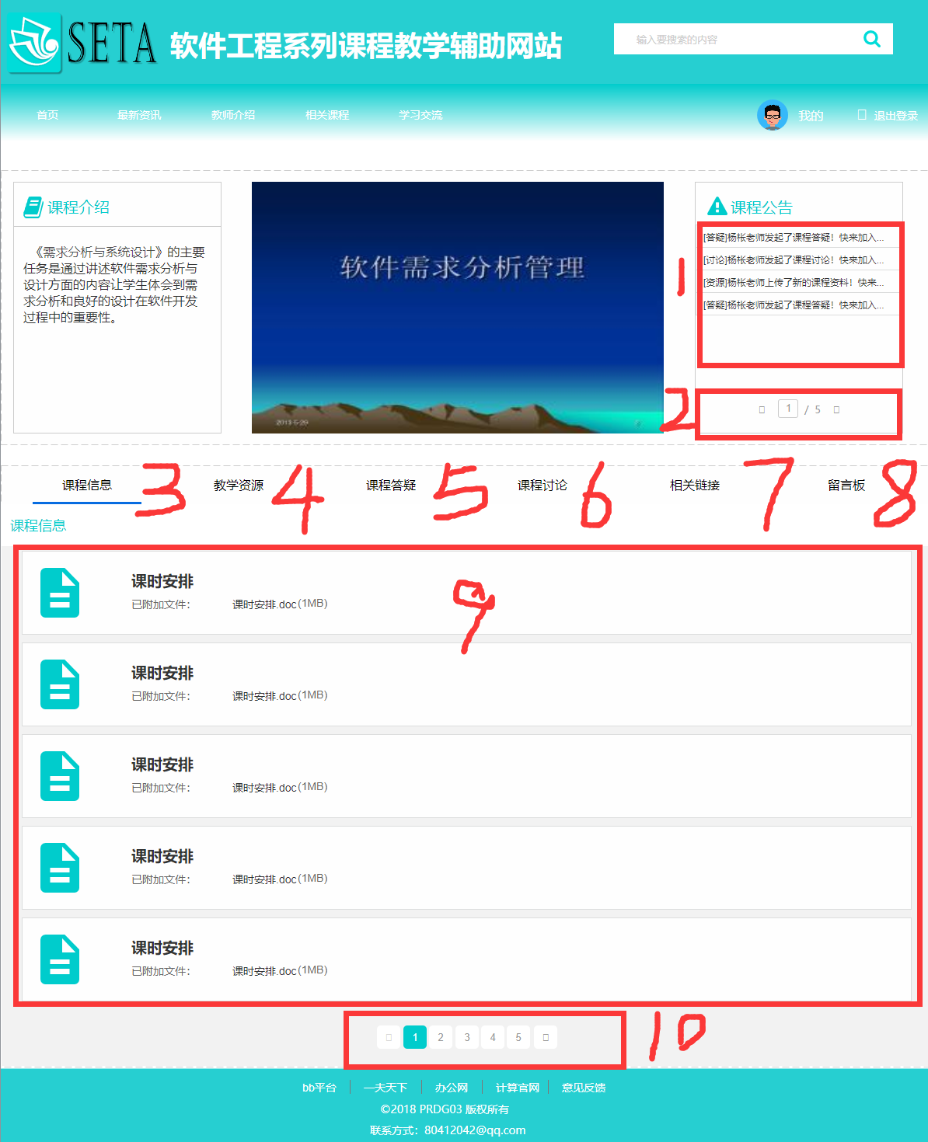

#### 2.1.9.6 课程信息（学生）

|  |  |
| --- | --- |
| 编号 | 交互 |
| 1 | 点击按钮进入课时安排页面 |
| 2 | 点击按钮进入教学计划页面 |
| 3 | 点击按钮进入使用教材页面 |
| 4 | 点击按钮进入国际国内背景页面 |
| 5 | 点击按钮进入考核方式页面 |
| 6 | 点击按钮进入所需前沿课程页面 |

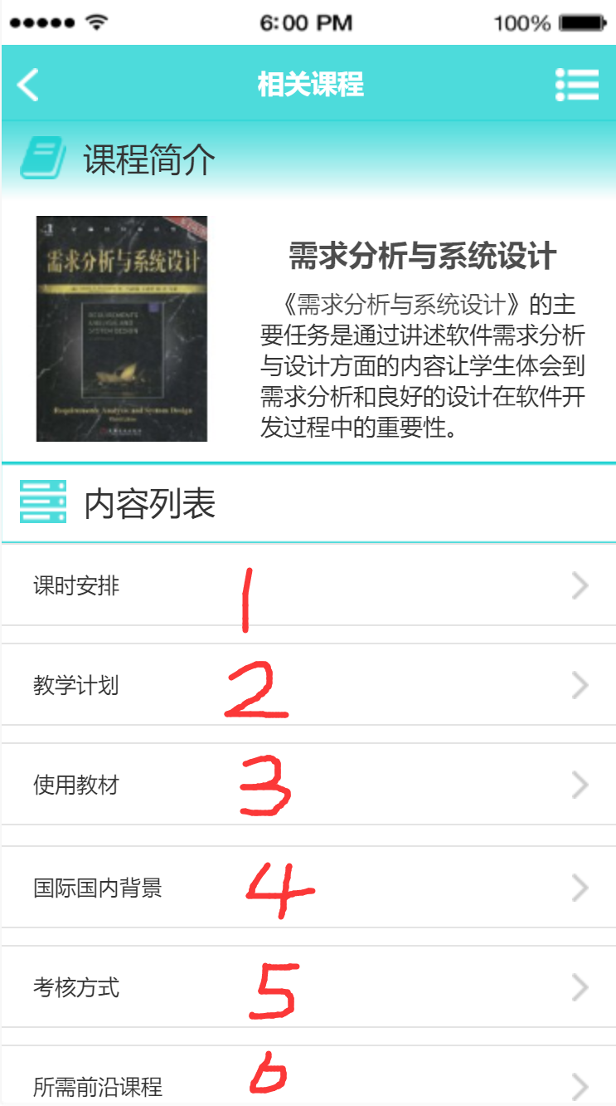

#### 2.1.9.7 教学资源（学生）

|  |  |
| --- | --- |
| 编号 | 交互 |
| 1 | 点击按钮预览对应资源 |
| 2 | 点击按钮下载对应资源 |

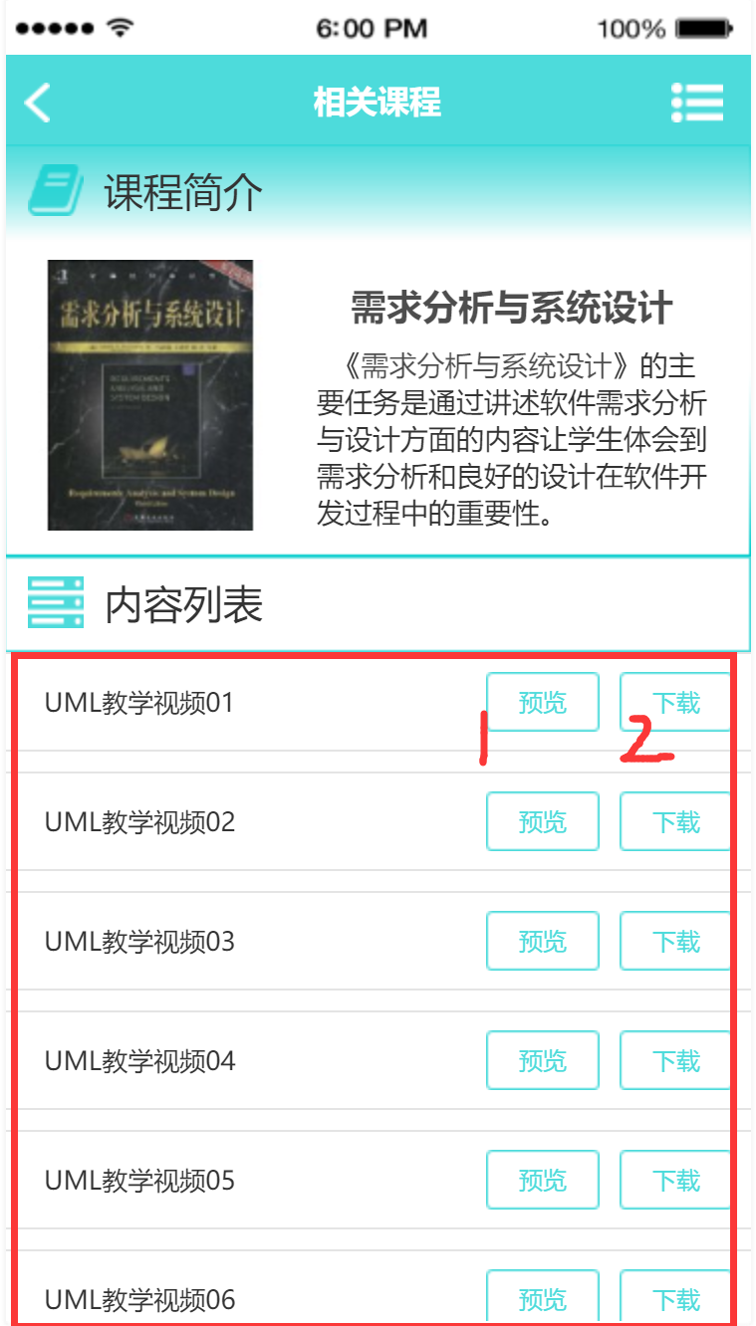

#### 2.1.9.8 课程讨论（学生）

|  |  |
| --- | --- |
| 编号 | 交互 |
| 1 | 点击按钮预约对应讨论 |
| 2 | 点击按钮加入课程讨论 |
| 3 | 点击按钮查看对应历史讨论 |

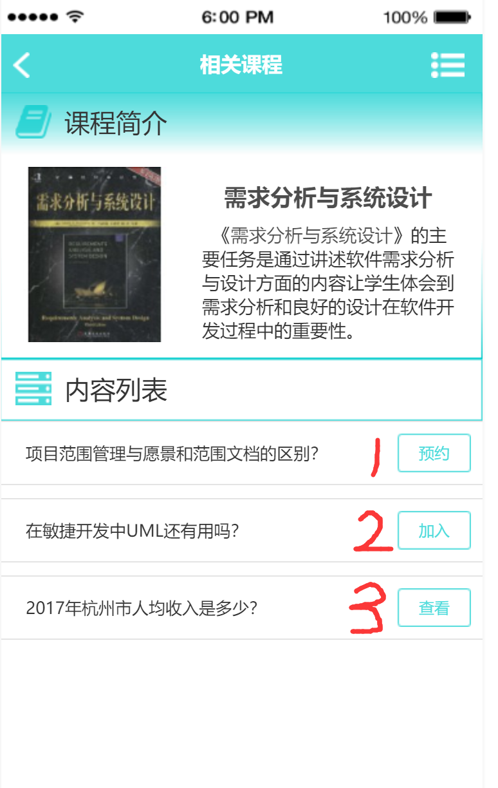

#### 2.1.9.9 课程答疑（学生）

|  |  |
| --- | --- |
| 编号 | 交互 |
| 1 | 点击按钮进入课程答疑 |

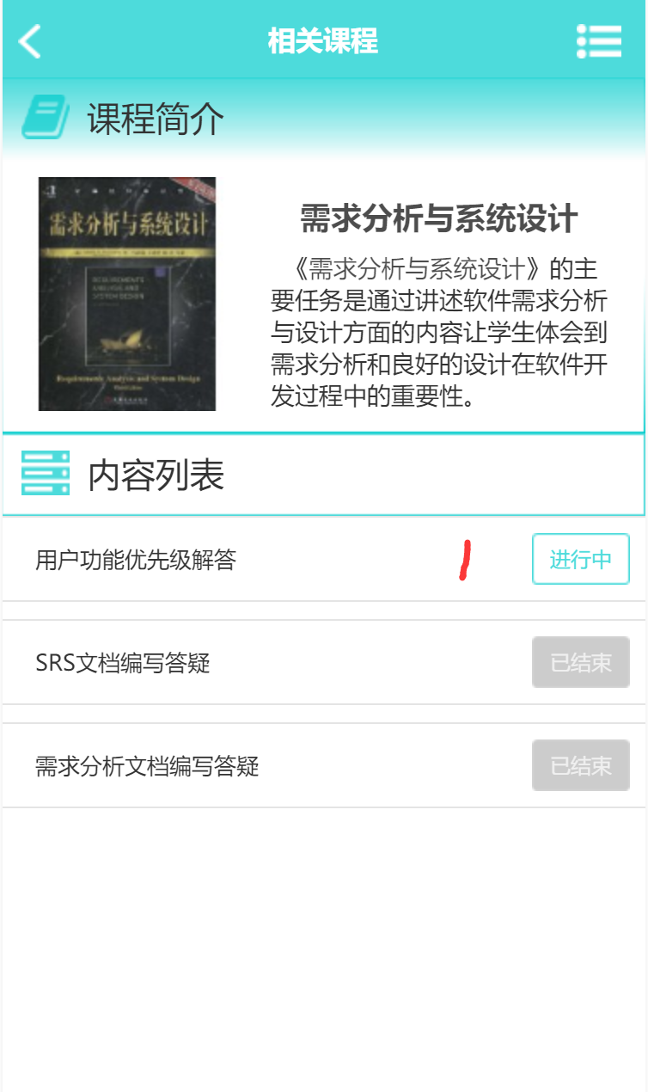

#### 2.1.9.10 课程详情页（教师）

|  |  |
| --- | --- |
| 编号 | 交互 |
| 1 | 点击按钮修改课程内容 |
| 2 | 点击按钮进入课程信息页面 |
| 3 | 点击按钮进入课程公告页面 |
| 4 | 点击按钮进入教学资源页面 |
| 5 | 点击按钮进入历届优秀作业页面 |
| 6 | 点击按钮进入课程答疑页面 |
| 7 | 点击按钮进入课程讨论页面 |

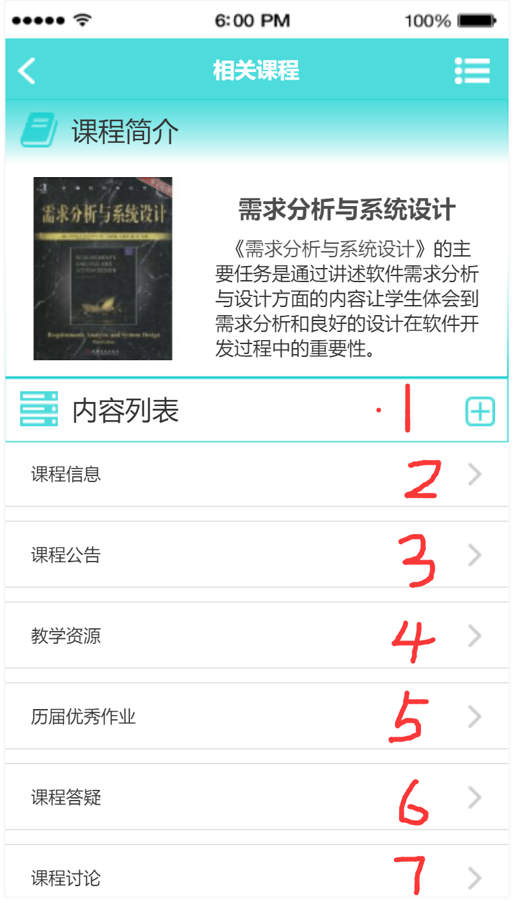

|  |  |
| --- | --- |
| 编号 | 交互 |
| 1 | 点击按钮编辑课程介绍 |
| 2 | 点击按钮进入发布公告页面 |
| 3 | 点击垃圾桶按钮删除公告 |
| 4 | 跳转区域选择页数跳转 |
| 5 | 点击按钮显示课程信息 |
| 6 | 点击按钮显示教学资源 |
| 7 | 点击按钮显示课程答疑 |
| 8 | 点击按钮显示课程讨论 |
| 9 | 点击按钮显示相关链接 |
| 10 | 点击按钮显示留言板 |
| 11 | 点击按钮编辑 |
| 12 | 点击按钮修改 |
| 13 | 点击按钮删除 |

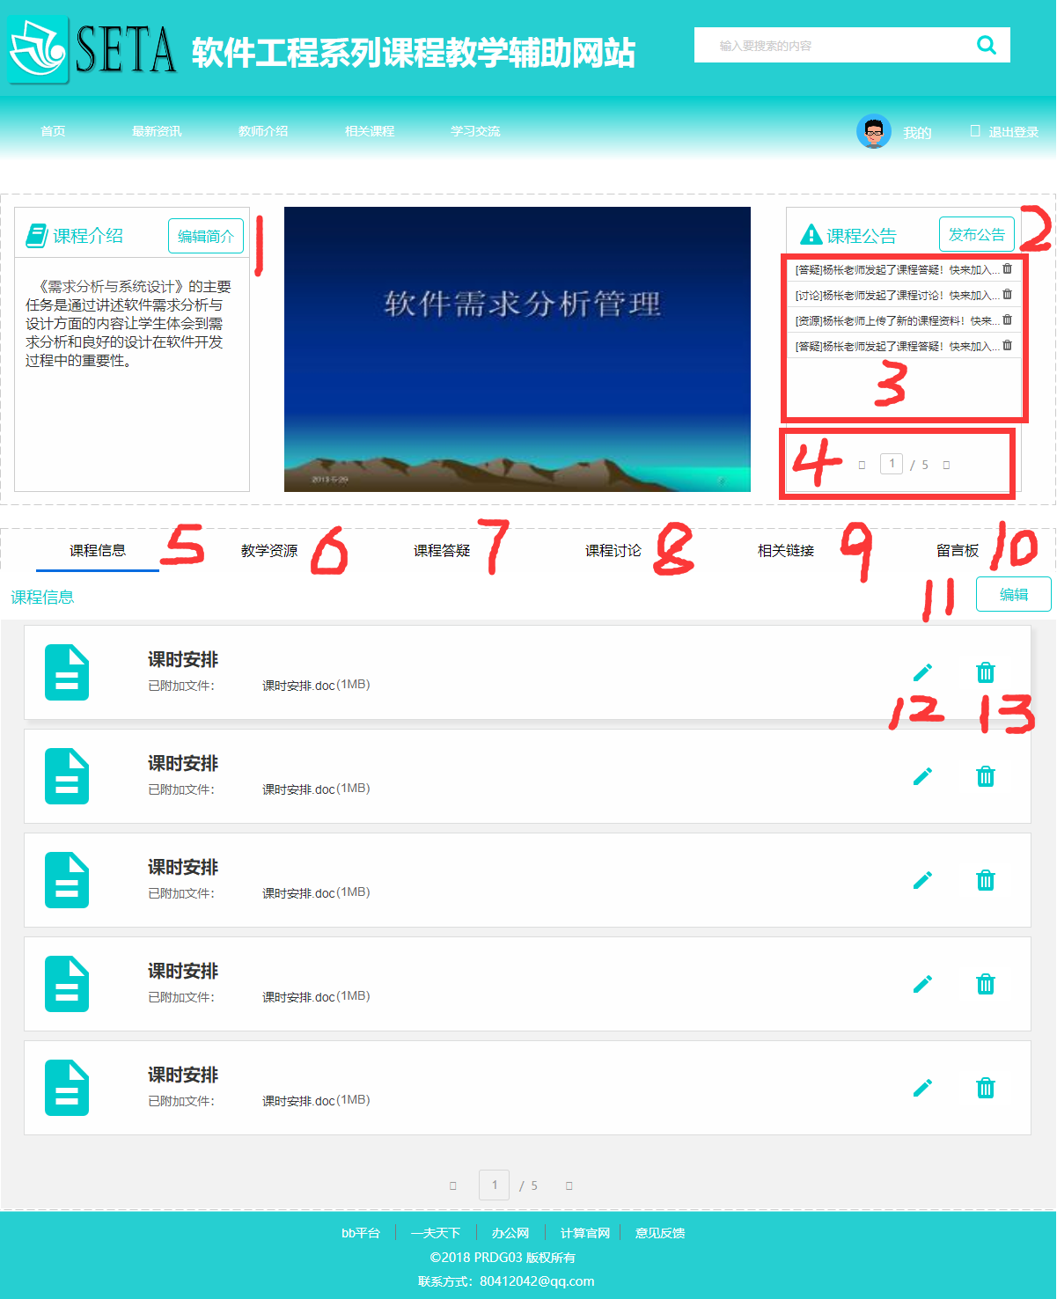

#### 2.1.9.11 课程信息（教师）

|  |  |
| --- | --- |
| 编号 | 交互 |
| 1 | 点击按钮修改课程信息内容 |
| 2 | 点击按钮进入课时安排页面 |
| 3 | 点击按钮进入教学计划页面 |
| 4 | 点击按钮进入使用教材页面 |
| 5 | 点击按钮进入国际国内背景页面 |
| 6 | 点击按钮进入考核方式页面 |
| 7 | 点击按钮进入所需前沿课程页面 |

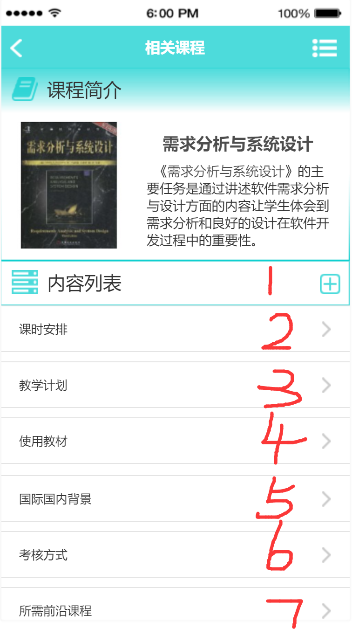

#### 2.1.9.12 教学资源（教师）

|  |  |
| --- | --- |
| 编号 | 交互 |
| 1 | 点击按钮修改教学资源 |
| 2 | 点击按钮预览对应资源 |
| 3 | 点击按钮下载对应资源 |

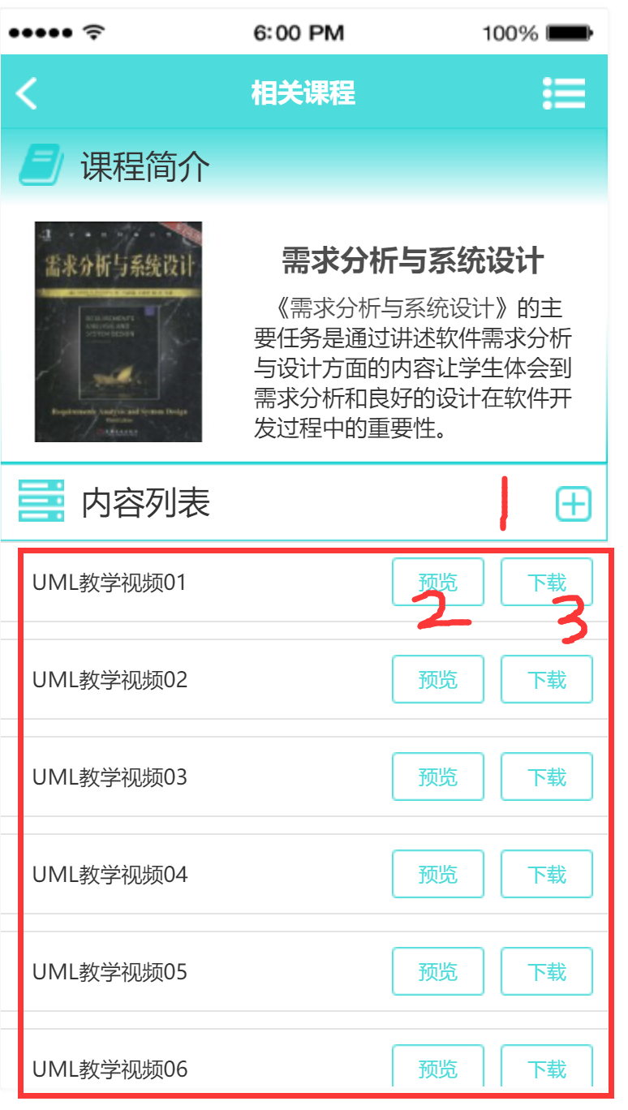

#### 2.1.9.13 课程讨论（教师）

|  |  |
| --- | --- |
| 编号 | 交互 |
| 1 | 点击按钮修改课程讨论内容 |
| 2 | 点击按钮预约对应讨论 |
| 3 | 点击按钮进入对应讨论 |
| 4 | 点击按钮查看对应讨论 |

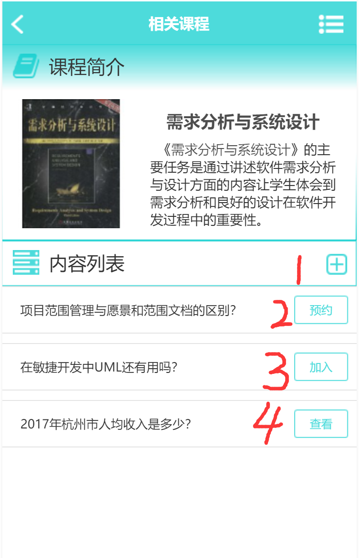

#### 2.1.9.14 课程答疑（教师）

|  |  |
| --- | --- |
| 编号 | 交互 |
| 1 | 点击按钮修改课程答疑内容 |
| 2 | 点击按钮查看对应课程答疑 |

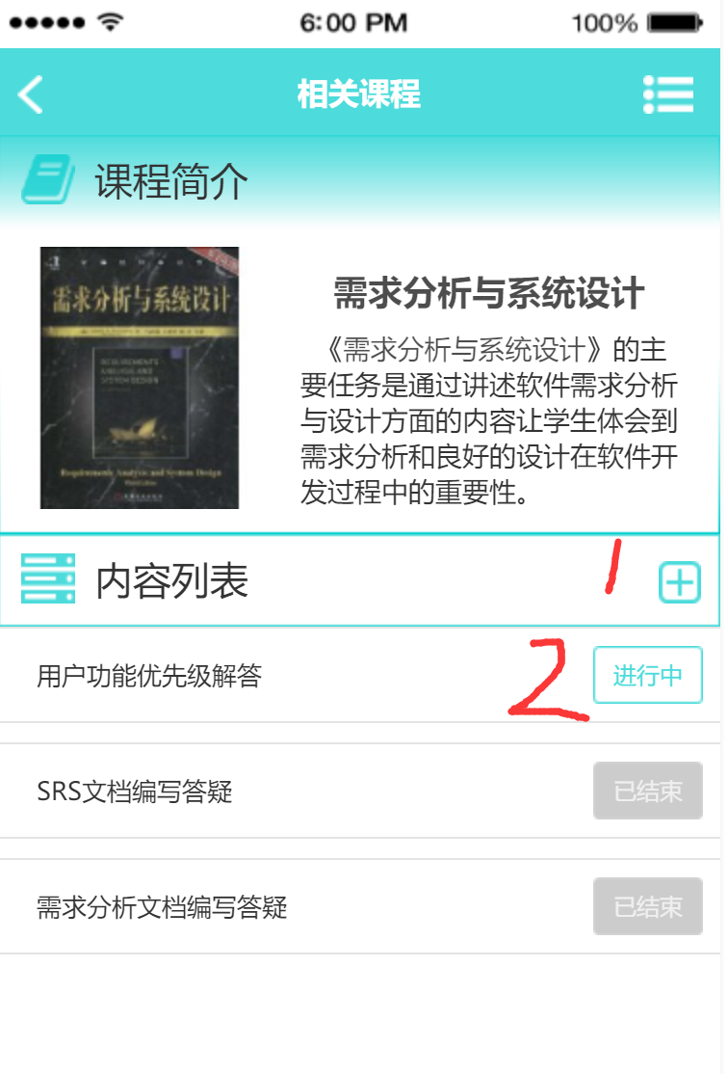

### 2.1.10 学习交流

|  |  |
| --- | --- |
| 编号 | 交互 |
| 1 | 输入关键词显示搜索结果 |
| 2 | 点击按钮进入提问页面 |
| 3 | 点击按钮显示关注用户动态 |
| 4 | 点击按钮显示推荐问题 |
| 5 | 点击按钮显示热门问题 |
| 6 | 选择任一选项进入问题详情页 |

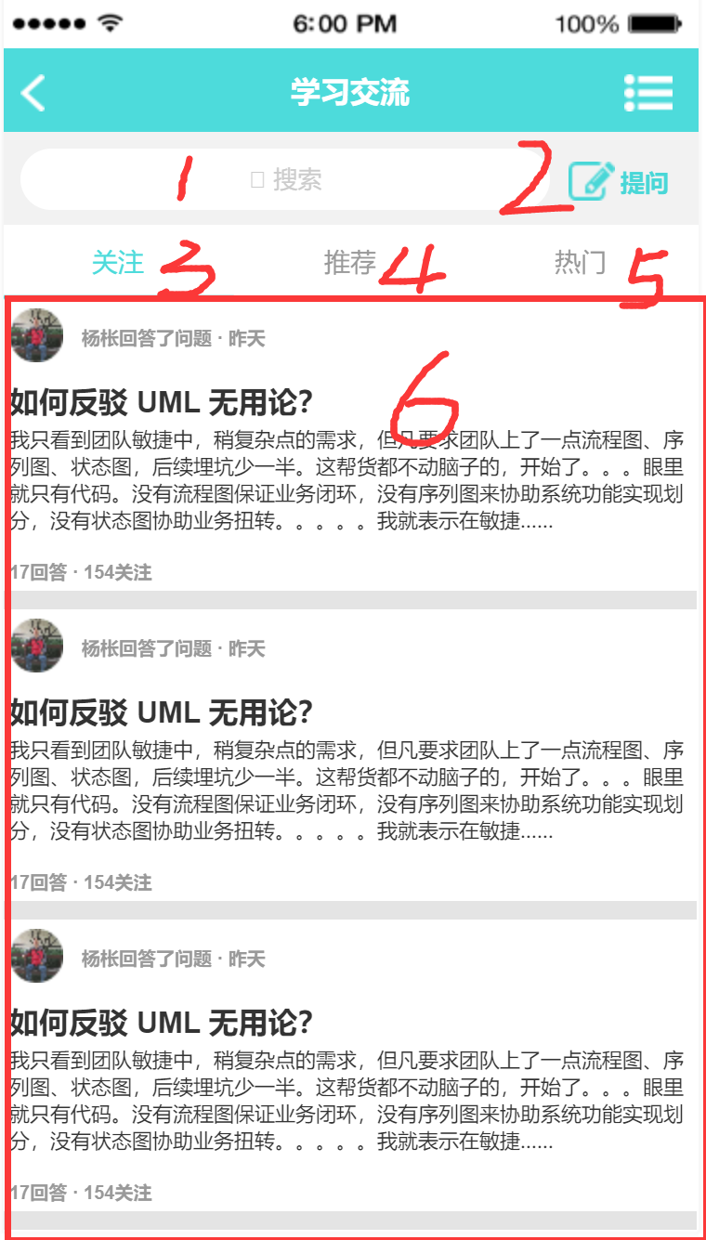

|  |  |
| --- | --- |
| 编号 | 交互 |
| 1 | 点击按钮重新进入首页 |
| 2 | 点击按钮进入最新资讯页面 |
| 3 | 点击按钮进入教师介绍页面 |
| 4 | 点击按钮进入相关课程页面 |
| 5 | 点击按钮进入学习交流页面 |
| 6 | 点击按钮进入账户设置页面 |
| 7 | 输入关键词 |
| 8 | 点击按钮显示搜索结果 |
| 9 | 点击按钮推出当前登录 |
| 10 | 点击按钮显示关注列表 |
| 11 | 点击按钮显示推荐列表 |
| 12 | 点击按钮显示热门列表 |
| 13 | 选择任一选项点击进入详情页 |
| 14 | 输入关键词显示搜索结果 |
| 15 | 点击按钮进入写回答页面 |
| 16 | 点击按钮进入写文章页面 |
| 17 | 点击按钮进入提问页面 |
| 18 | 点击按钮进入我的收藏页面 |
| 19 | 点击按钮进入我的问题页面 |
| 20 | 点击按钮进入我关注的用户页面 |
| 21 | 点击按钮进入我关注的问题页面 |
| 22 | 点击按钮进入我的邀请页面 |
| 23 | 点击按钮进入举报违规记录页面 |
| 24 | 友情链接区域选择任一选项点击打开链接 |

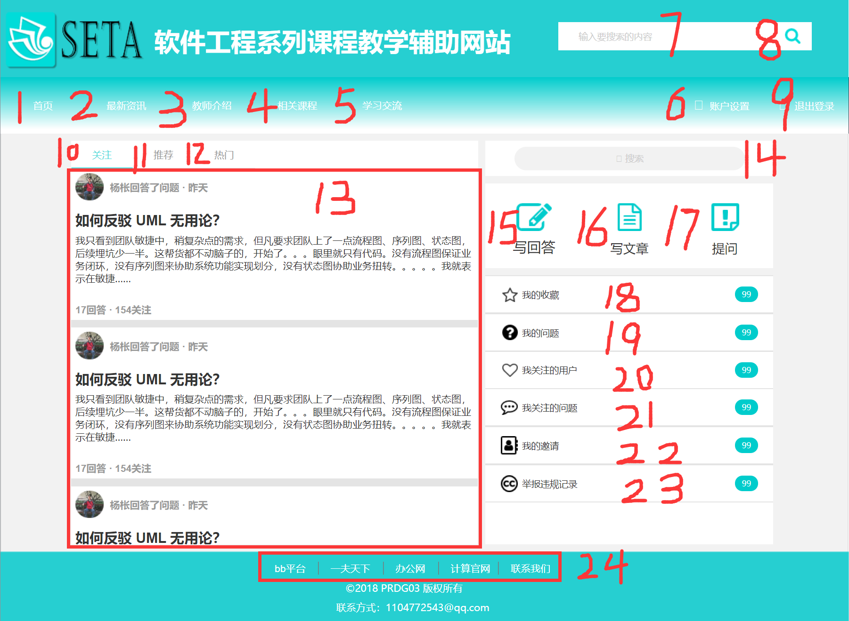

#### 2.1.10.1 提问

|  |  |
| --- | --- |
| 编号 | 交互 |
| 1 | 输入问题 |
| 2 | 输入问题详细描述 |
| 3 | 点击按钮拍摄照片 |
| 4 | 点击按钮添加图片 |
| 5 | 点击按钮增加视频 |
| 6 | 点击按钮添加链接 |
| 7 | 输入话题 |
| 8 | 取消当前提问返回学习交流页面 |
| 9 | 提交当前提问返回学习交流页面 |

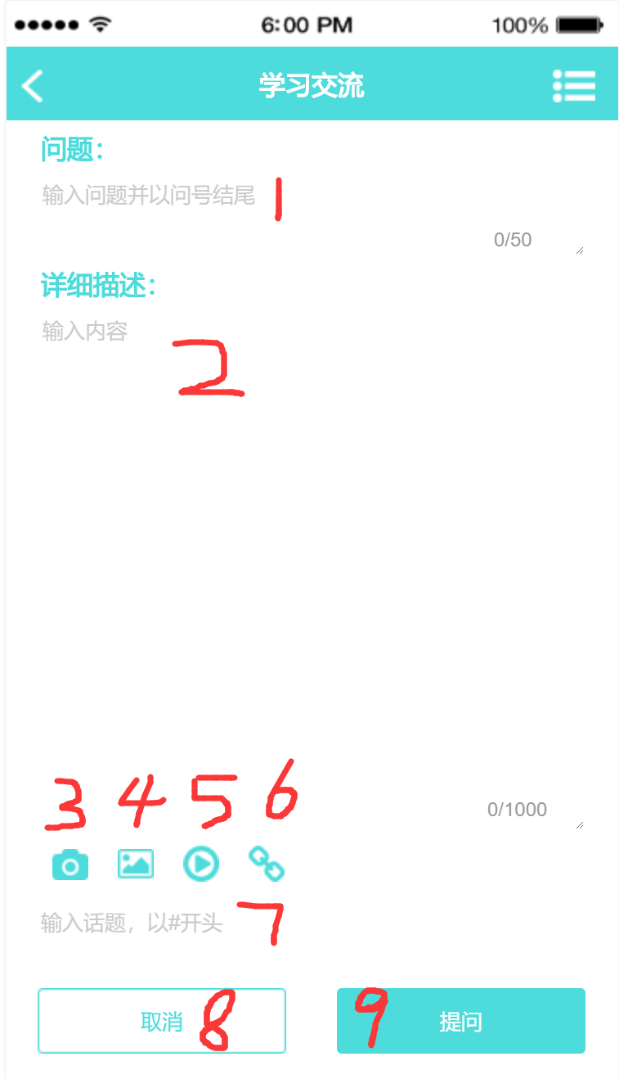

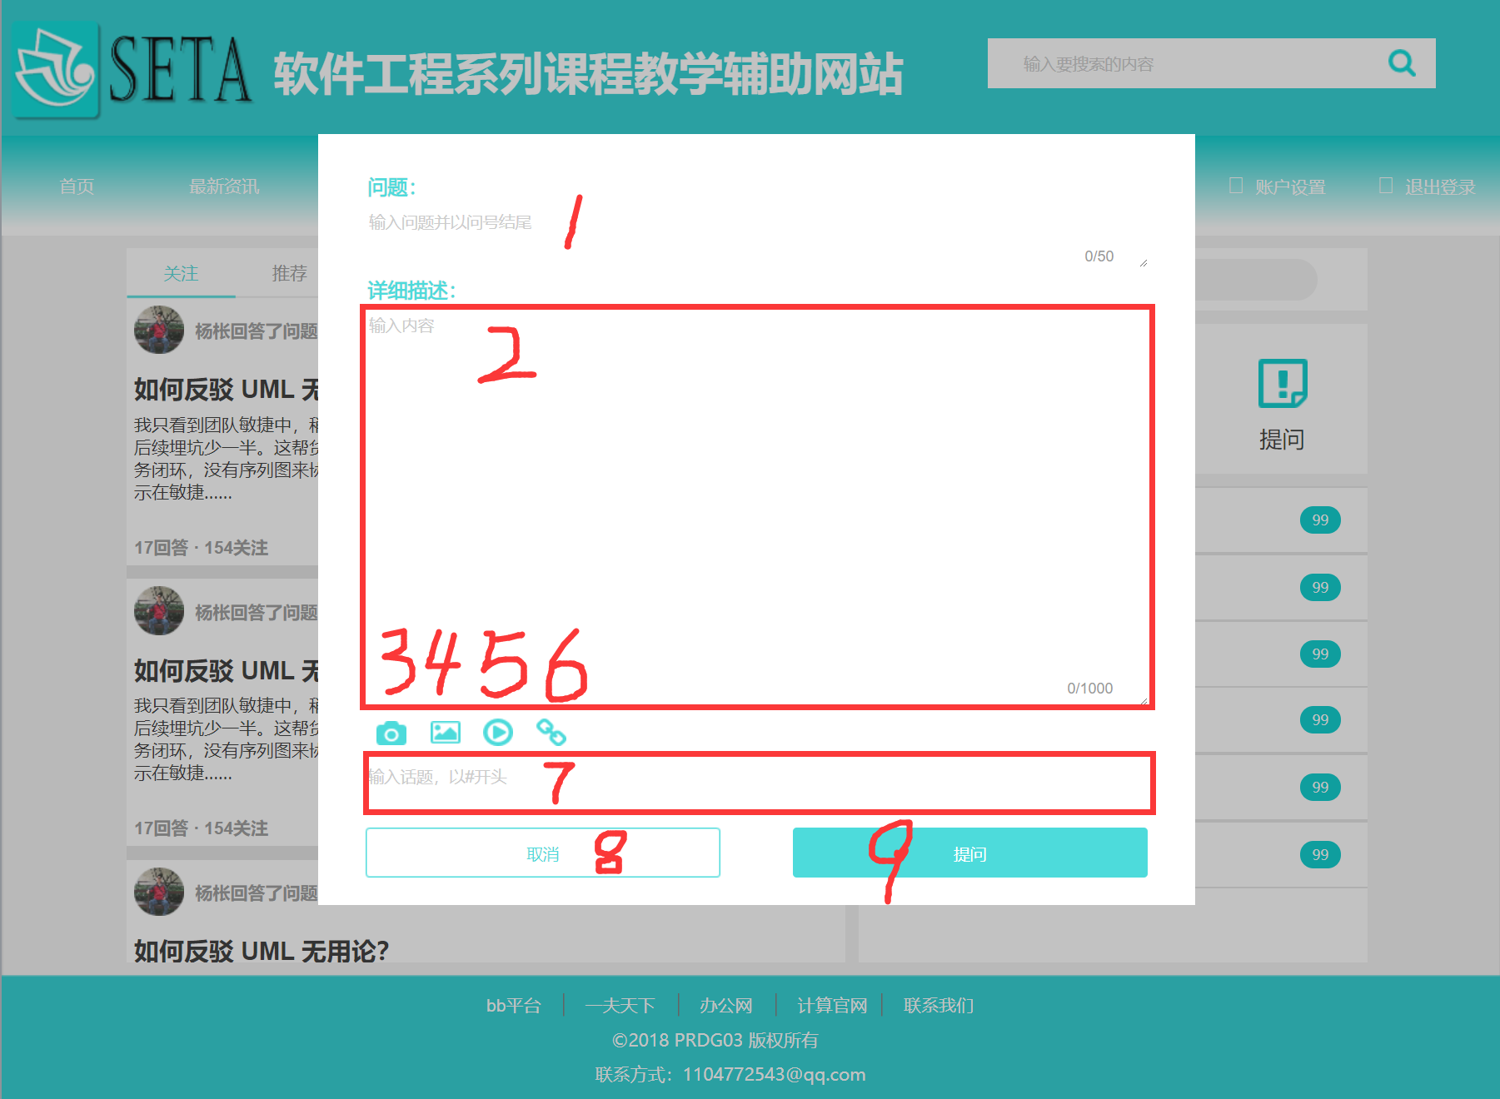

#### 2.1.10.2 话题

|  |  |
| --- | --- |
| 编号 | 交互 |
| 1 | 点击按钮关注相关话题 |
| 2 | 点击按钮显示相关话题简介 |
| 3 | 点击按钮显示话题的相关问题 |
| 4 | 点击按钮显示话题的相关精华评论 |

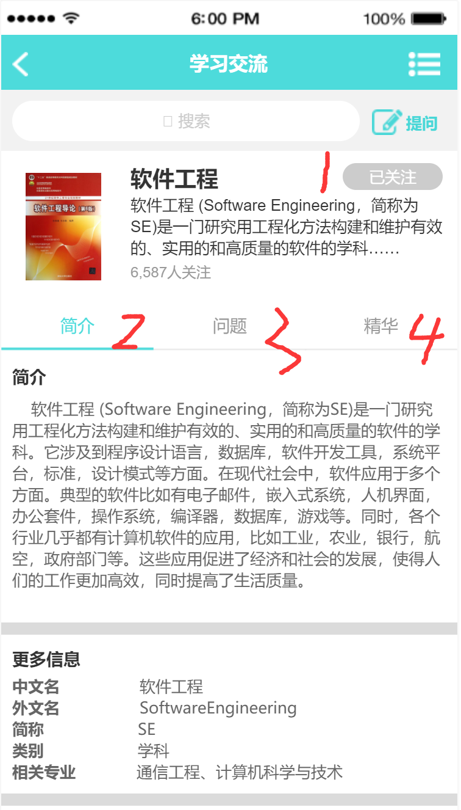

|  |  |
| --- | --- |
| 编号 | 交互 |
| 1 | 点击按钮显示话题简介 |
| 2 | 点击按钮显示话题相关问题 |
| 3 | 点击按钮显示话题相关精华回答 |
| 4 | 点击按钮关注话题，再次点击取消关注话题 |
| 5 | 点击按钮进入管理页面（管理员功能） |
| 6 | 点击按钮进入日志页面（管理员功能） |
| 7 | 点击按钮分享话题链接 |
| 8 | 选择任一选项点击进入相关话题页面 |
| 9 | 点击按钮显示全部话题 |

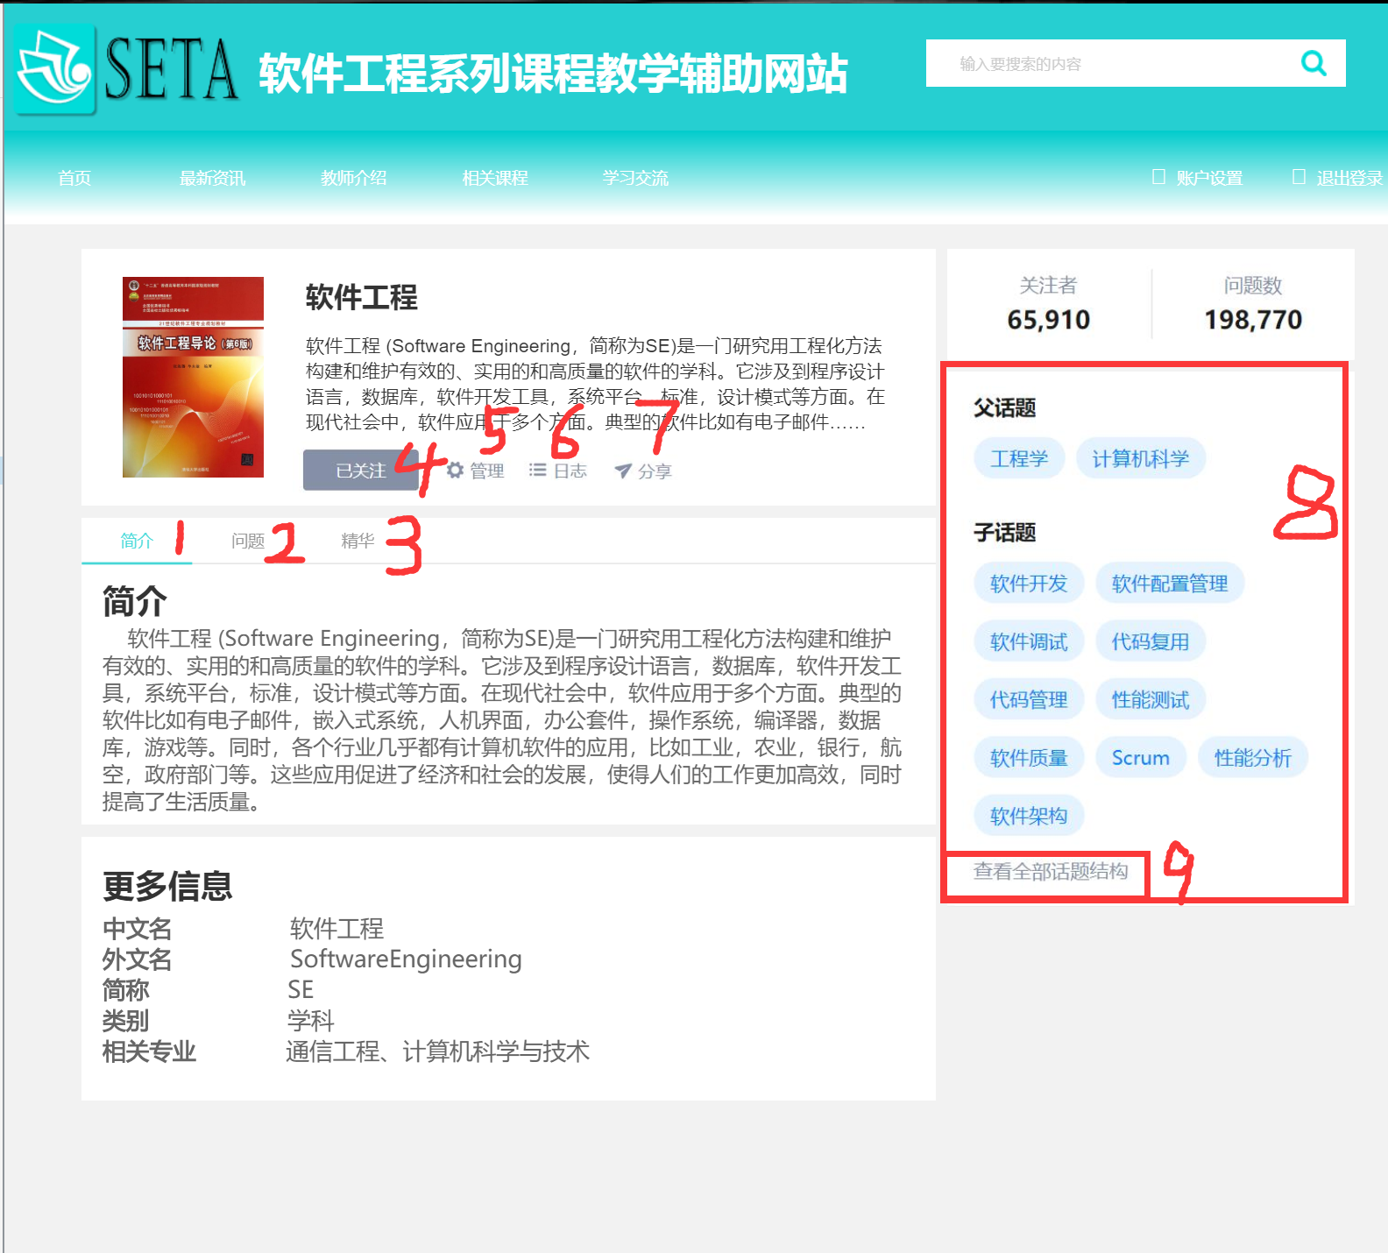

#### 2.1.10.3 问题详情界面

|  |  |
| --- | --- |
| 编号 | 交互 |
| 1 | 点击按钮邀请他人回答问题 |
| 2 | 点击按钮关注问题 |
| 3 | 点击按钮回复问题 |
| 4 | 选择任一选项进入详情页 |

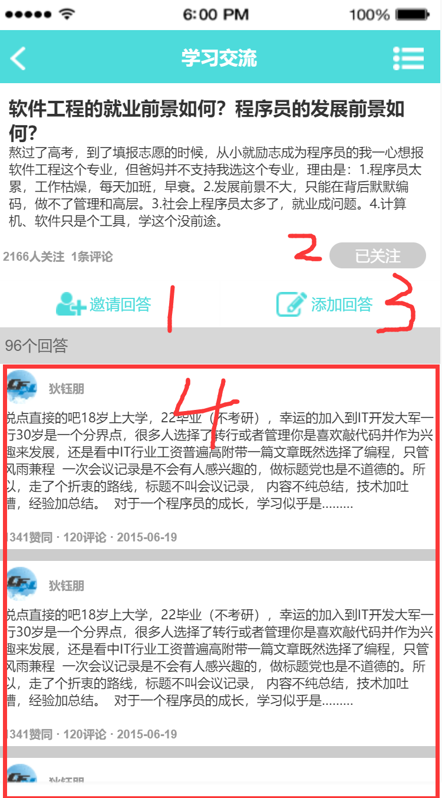

### 2.1.11 个人主页

|  |  |
| --- | --- |
| 编号 | 交互 |
| 1 | 点击按钮进入私信页面 |
| 2 | 点击按钮关注用户，再次点击取消关注 |
| 3 | 选择任一选项进入问题详情页 |

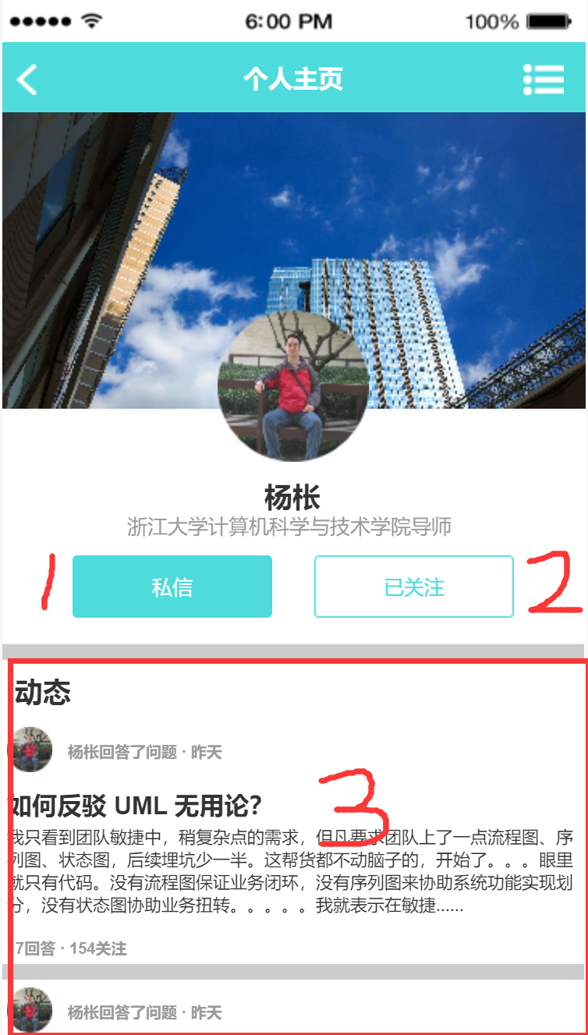

|  |  |
| --- | --- |
| 编号 | 交互 |
| 1 | 点击按钮展示详细资料 |
| 2 | 点击按钮关注用户，再次点击取消关注 |
| 3 | 点击按钮进入发私信页面 |
| 4 | 点击按钮显示用户动态 |
| 5 | 点击按钮显示用户回答 |
| 6 | 点击按钮显示用户提问 |
| 7 | 点击按钮显示用户发表文章 |
| 8 | 点击按钮进入赞助的Live页面 |
| 9 | 点击按钮进入关注的话题页面 |
| 10 | 点击按钮进入关注的专栏页面 |
| 11 | 点击按钮进入关注的问题页面 |
| 12 | 点击按钮进入关注的收藏夹页面 |

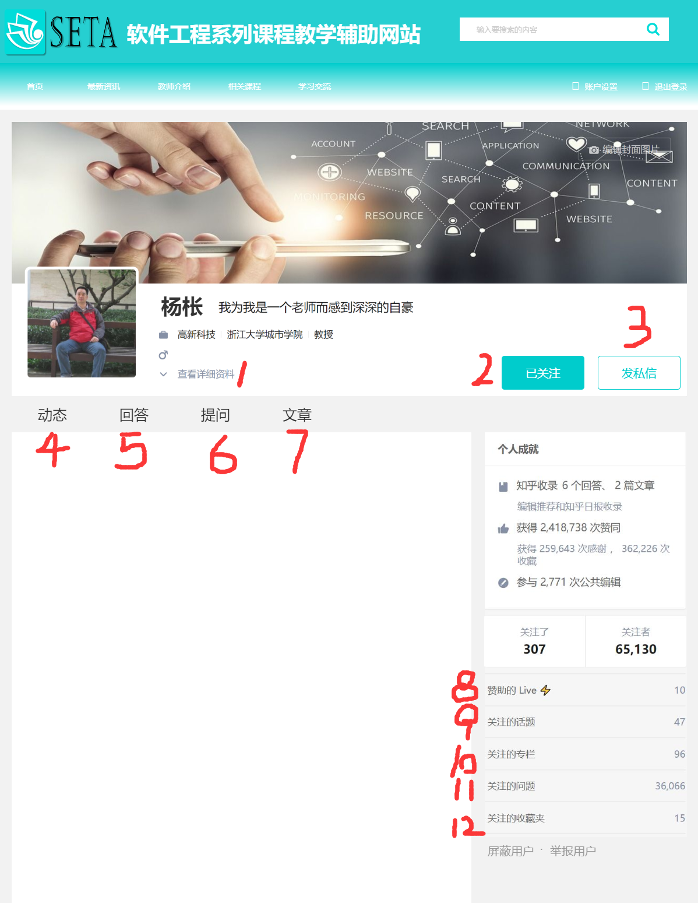

### 2.1.12 我的消息

|  |  |
| --- | --- |
| 编号 | 交互 |
| 1 | 选择任一选项进入消息详情页 |

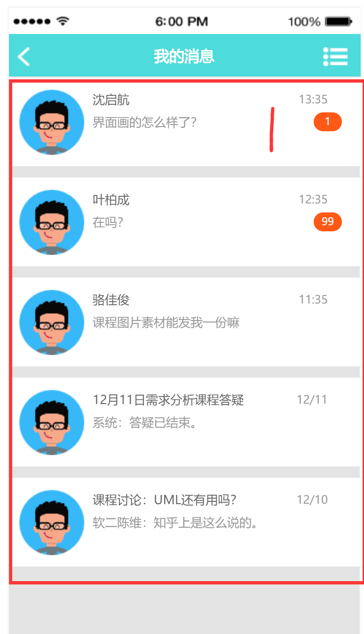

### 2.1.13 友情链接

|  |  |
| --- | --- |
| 编号 | 交互 |
| 1 | 选择任一选项进入对应友情链接 |

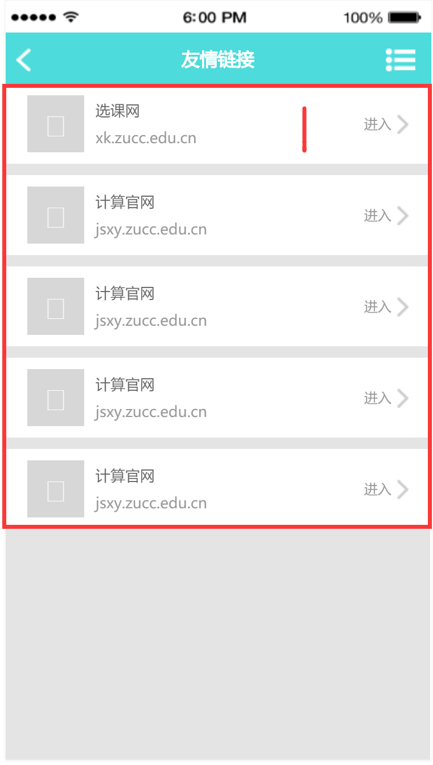

### 2.1.14 聊天室

### 2.1.15 意见反馈

|  |  |
| --- | --- |
| 编号 | 交互 |
| 1 | 输入留言内容 |
| 2 | 取消留言返回首页 |
| 3 | 提交留言返回首页 |

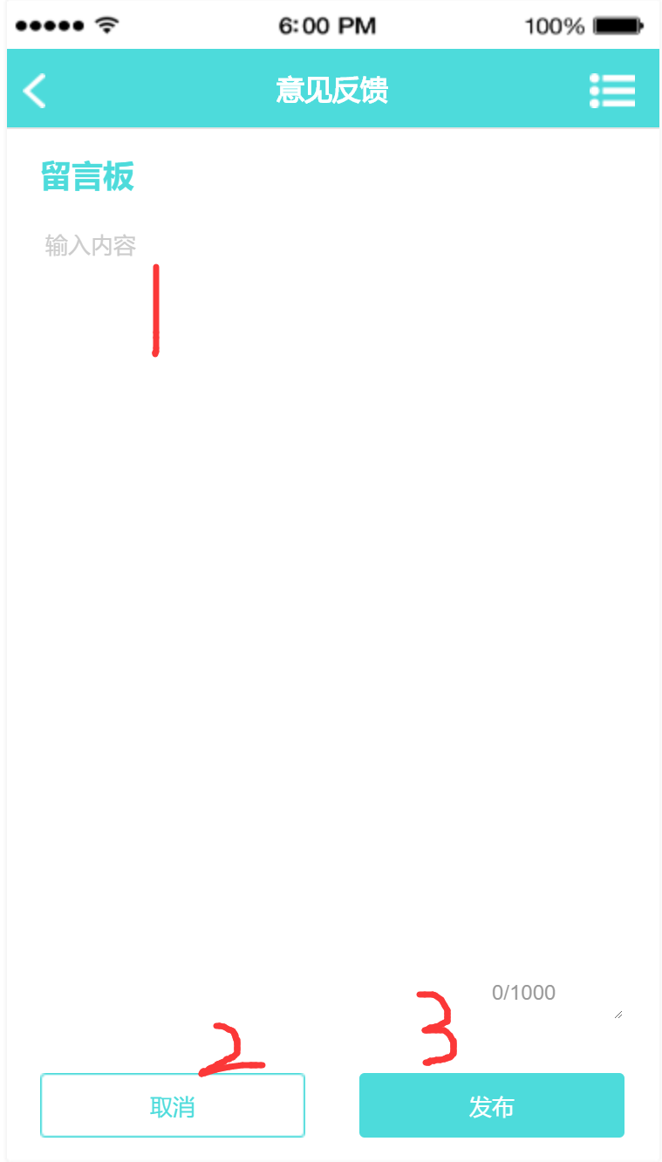

### 2.1.16 我的关注

|  |  |
| --- | --- |
| 编号 | 交互 |
| 1 | 点击按钮显示关注用户 |
| 2 | 点击按钮显示关注话题 |
| 3 | 点击按钮显示关注问题 |
| 4 | 选择任一选项进入相关的详情页 |

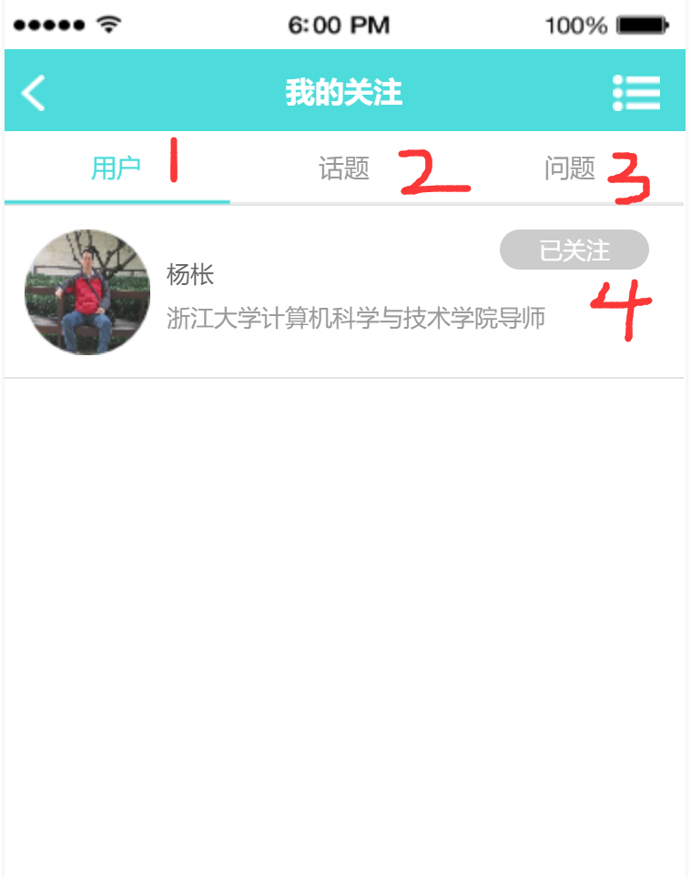

### 2.1.17 系统通知

|  |  |
| --- | --- |
| 编号 | 交互 |
| 1 | 选择任一选项进入系统通知详情页 |

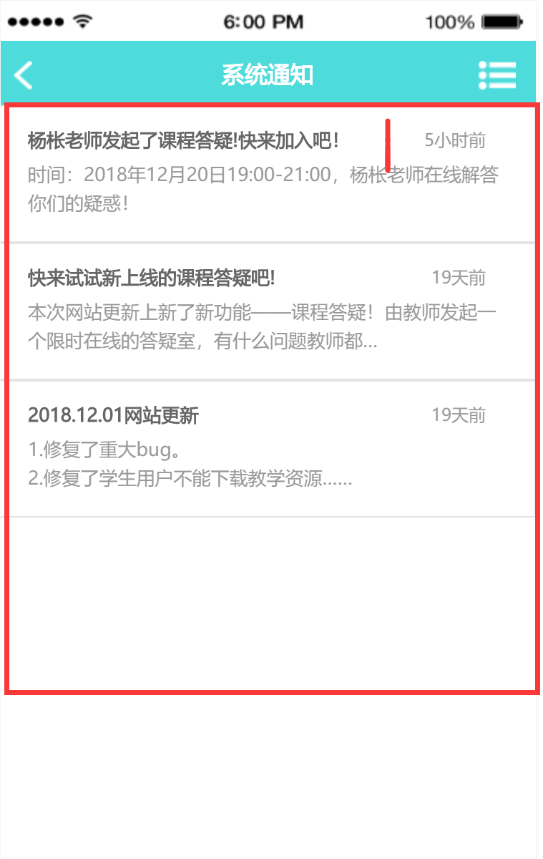

### 2.1.18 导航条

|  |  |
| --- | --- |
| 编号 | 交互 |
| 1 | 点击按钮返回上一个页面 |
| 2 | 点击按钮显示个人中心 |

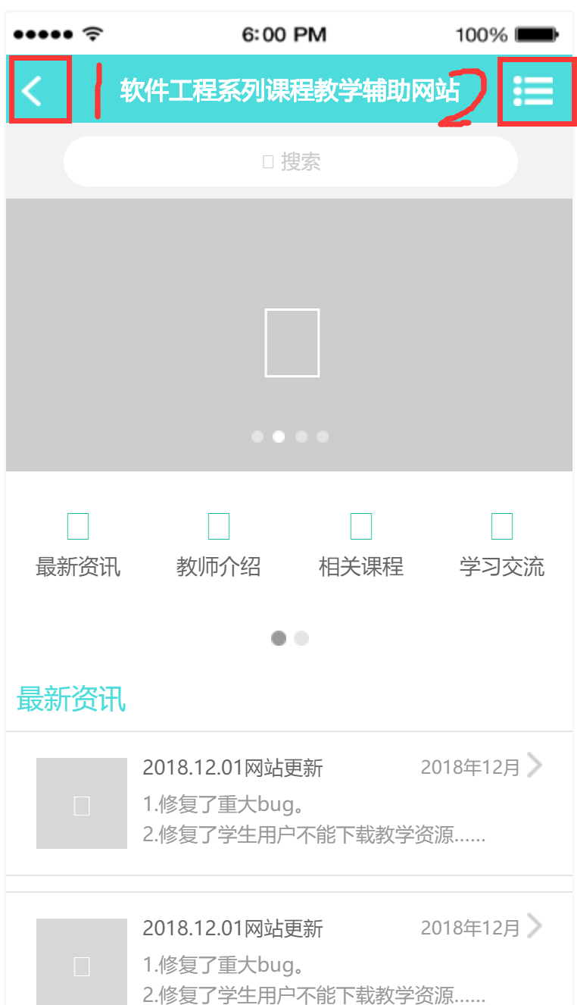

### 2.1.19 管理中心

|  |  |
| --- | --- |
| 编号 | 交互 |
| 1 | 点击按钮显示用户管理 |
| 2 | 点击按钮显示禁言管理 |
| 3 | 点击按钮显示问题管理 |
| 4 | 点击按钮显示回答管理 |
| 5 | 点击按钮显示举报管理 |
| 6 | 点击按钮显示申请管理 |
| 7 | 点击按钮全选下方选项 |
| 8 | 点击按钮反选下方选项 |
| 9 | 输入关键词显示搜索结果 |
| 10 | 点击按钮确认申请 |
| 11 | 点击按钮删除申请 |
| 12 | 跳转区域点击按钮快速跳转 |

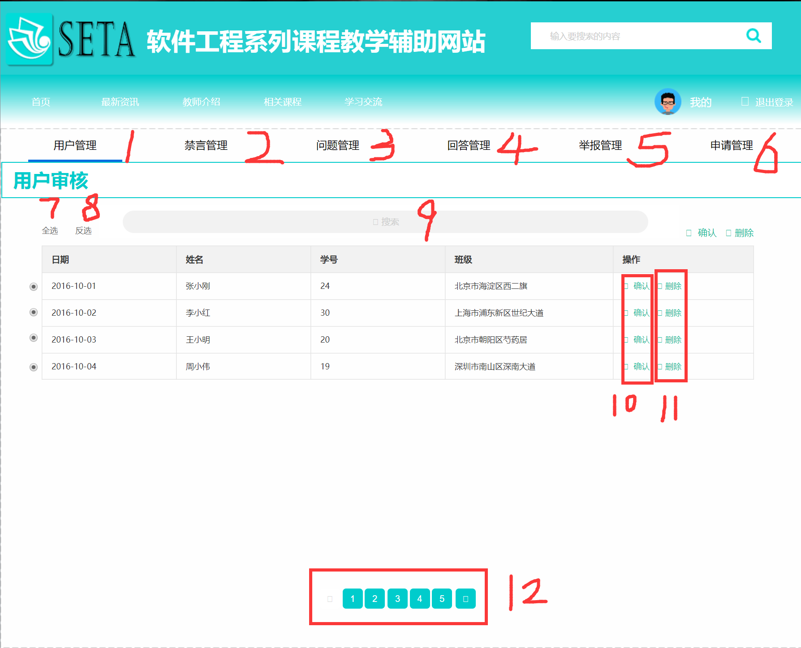

## 2.2 性能

### 2.2.1 精度

逐项说明对各项输入数据的精度要求和本软件输出数据达到的精度，包括传输中的精度要求。

TBD

### 2.2.2 时间特性

定量地说明本软件的时间特性，如响应时间，更新处理时间，数据传输、转换时间，计算时间等。

TBD

### 2.2.3 灵活性

说明本软件所具有的灵活性，即当用户需求（如对操作方式、运行环境、结果精度、时间特性等的要求）有某些变化时，本软件的适应能力。

TBD

## 2.3 安全保密

说明本软件在安全、保密方面的设计考虑和实际达到的能力。

TBD

# 3 运行环境

## 3.1 硬设备

列出软件系统运行时所需的硬件最小配置，如计算机型号、主存容量；外存储器、媒体、记录格式、设备型号及数量；输入、输出设备；数据传输设备及数据转换设备的型号及数量。

TBD

## 3.2 支持软件

列出操作系统名称及版本号；语言编译系统的名称及版本号；数据库管理系统的名称及版本号；其他必要的支持软件。

TBD

## 3.3 数据结构

列出为支持本软件的运行所需要的数据库或数据文卷。

TBD

# 4 使用过程

## 4.1 安装与初始化

一步一步地说明为使用本软件而需进行的安装与初始化过程，包括程序的存储形式、安装与初始化过程中的全部操作命令、系统对这些命令的反应与答复。表征安装工作完成的测试实例等。如果有的话，还应说明安装过程中所需用到的专用软件。

TBD

## 4.2 输入

### 4.2.1输入数据的现实背景

说明输入数据的现实背景，主要是以下几种

情况——例如人员变动、库存缺货；

情况出现的频度——例如是周期性的、随机的、一项操作状态的函数；

情况来源—一例如人事部门、仓库管理部门；

输入媒体———例如键盘、穿孔卡片、磁带；

限制——出于安全、保密考虑而对访问这些输入数据所加的限制；

质量管理——例如对输入数据合理性的检验以及当输入数据有错误时应采取的措施，如建立出错情况的记录等；

支配——例如如何确定输入数据是保留还是废弃，是否要分配给其他的接受者等。

TBD

### 4.2.2输入格式

说明对初始输入数据和参量的格式要求，包括语法规则和有关约定，如：

长度—一例如字符数／行，字符数／项；

格式基准——例如以左面的边沿为基准；

标号——例如标记或标识符；

顺序——例如各个数据项的次序及位置；

标点——例如用来表示行、数据组等的开始或结束而使用的空格、斜线、星号、字符组等。

词汇表——给出允许使用的字符组合的列表，禁止使用＊的字符组合的列表等；

省略和重复——给出用来表示输人元素可省略或重复的表示方式；

控制——给出用来表示输入开始或结束的控制信息。

TBD

### 4.2.3输入举例

为每个完整的输入形式提供样本，包括：

控制或首部——例如用来表示输入的种类和类型的信息，标识符输入日期，正文起点和对所用编码的规定；

主体——输入数据的主体，包括数据文卷的输入表述部分；

尾部——用来表示输入结束的控制信息，累计字符总数等；

省略——指出哪些输入数据是可省略的；

重复——指出哪些输入数据是重复的。

TBD

## 4.3输出

### 4.3.1输出数据的现实背景

说明输出数据的现实背景，主要包括：

使用——这些输出数据是给谁的，用来干什么；

使用频度——例如每周的、定期的或备查阅的；

媒体——打印、CRI显示、磁带、卡片、磁盘，

质量管理—一例如关于合理性检验、出错纠正的规定；

支配——例如如何确定输出数据是保留还是废弃，是否要分配给其他接受者等。

TBD

### 4.3.2输出格式

给出对每一类输出信息的解释，主要包括：

首部——如输出数据的标识符，输出日期和输出编号；

主体——输出信息的主体，包括分栏标题；

尾部——包括累计总数，结束标记。

TBD

### 4.3.3输出举例

为每种输出类型提供例子。对例子中的每一项，说明：

定义——每项输出信息的意义和用途；

来源——是从特定的输入中抽出、从数据库文卷中取出、或从软件的计算过程中得到；

特性——输出的值域、计量单位、在什么情况下可缺省等。

TBD

## 4.4 文卷查询

这一条的编写针对具有查询能力的软件，内容包括：同数据库查询有关的初始化、准备、及处理所需 要的详细规定，说明查询的能力、方式，所使用的命令和所要求的控制规定。

TBD

## 4.5 出错处理与恢复

列出出错信息及其含义、用户应采取的措施，如修改、恢复、再启动等。

TBD

## 4.6 终端操作

当软件是在多终端系统上工作时，应编写本条，以说明终端的配置安排、连接步释、数据和参数输入步骤以及控制规定．说明通过终端操作进行查询、检索、修改数据文卷的能力、语言、过程以及辅助性程序等。

TBD